Міністерство освіти і науки України

Запорізький національний університет

Факультет журналістики

Н. М. Лебідь

**МОДЕЛЮВАННЯ І ПІДТРИМКА САЙТУ**

Практикум

для здобувачів ступеня вищої освіти бакалавра

спеціальності «Журналістика»

освітньо-професійної програми

«Редакторсько-видавнича діяльність і медіамоделювання»

Затверджено

вченою радою ЗНУ

Протокол № 10 від 27.04.2023р.

Запоріжжя

2023

УДК: 004.738.1:007(076.5)

Л 335

Лебідь Н. М. Моделювання і підтримка сайту : практикум для здобувачів ступеня вищої освіти бакалавра спеціальності «Журналістика» освітньо-професійної програми «Редакторсько-видавнича діяльність і медіамоделювання». Запоріжжя : Запорізький національний університет, 2023. 56 с.

Видання призначене для забезпечення практичної аудиторної роботи студентів із дисципліни «Моделювання і підтримка сайту» відповідно до робочої програми. Видання містить зміст лабораторних завдань, алгоритм їхнього виконання, зразки тестових завдань до поточного контролю, глосарій основних термінів та понять для обов’язкового засвоєння. Практикум допоможе студентам вивчити специфіку процесу розробки власного вебресурсу, починаючи від конструювання моделі майбутнього сайту до зовнішньої його підтримки. Опрацювання наданих рекомендацій, засвоєння необхідної термінології та виконання запропонованих завдань сприятиме формуванню базових професійних і загальнокультурних компетенцій майбутніх фахівців із медіамоделювання.

Видання укладене для здобувачів ступеня вищої освіти бакалавра спеціальності «Журналістика» освітньо-професійної програми «Редакторсько-видавнича діяльність і медіамоделювання».

Рецензент

*Микитів Г.В.,* канд. філол. наук, доцент кафедри видавничої справи та редагування

Відповідальний за випуск

*Плеханова Т.М.,* канд. філол. наук, завідувач кафедри видавничої справи та редагування

**ЗМІСТ**

|  |  |  |
| --- | --- | --- |
| **ВСТУП**…………………………………………………………………………  **ЗМІСТ** **ЛАБОРАТОРНИХ ЗАНЯТЬ …..……………..…………………**  ***Тема 1.*** Вступ у вебдизайн і принципи дизайну  ***Тема 2.*** Вебсайти та принципи їхнього функціонування  ***Тема 3.*** Розробка домашньої сторінки сайту***.***  ***Тема 4.*** Системи керування вмістом сайту: загальні поняття дисципліни  **Тема 5.** Особливості CMS Wordpress!  **Тема 6.** Створення та підтримка сайту на основі CMS Wordpress!  **Тема 7.** Методи внутрішньої та зовнішньої SEO оптимізації сайтів.  **Тема 8**. Використання засобів SEO оптимізації на веб-сайті  **ЗРАЗКИ ТЕСТОВИХ ЗАВДАНЬ ДО ПОТОЧНОГО КОНТРОЛЮ**  **ГЛОСАРІЙ**  **ВИКОРИСТАНА ЛІТЕРАТУРА** | **4**  **6**  **6**  **11**  **15**  **20**  **26**  **29**  **33**  **42**  **50** |  |

**ВСТУП**

Курс «Моделювання і підтримка сайту» належить до циклу дисциплін професійної підготовки майбутніх фахівців із редакторсько-видавничої діяльності та медіамоделювання.

**Метою** курсу «Моделювання і підтримка сайту» є вивчення моделювання та структурування елементів на сторінці вебресурсу, планування внутрішнього контенту та розгляд типів CMS та їх особливостей використання для проєктування вебсайтів; розгляд властивостей CMS Wordpress, її встановлення, застосування шаблонів встановлення компонентів плагінів та розширень; вивчення основ внутрішньої та зовнішньої SEO-оптимізації сайтів.

**Завдання вивчення дисципліни**:

* вивчити специфіку змістового та візуального наповнення вебресурсів різних типів;
* вивчити основні прийоми та технології у конкретних напрямах і специфічних видах підтримки сайтів;
* виділити різні види систем керування вмістом сайтів та пошукової оптимізації сайту;
* вивчити структури різних видів сайтів;
* виокремити основні принципи формування структури сайту;
* дослідити процес проєктування сайтів різних видів.

У результаті вивчення навчальної дисципліни студент повинен **знати**:

* шляхи пошуку, оброблення та аналізу інформації з різних джерел;
* різні види та типи видавничого медіапродукту;
* способи ефективного просування створеного видавничого медіапродукту;

**уміти**:

* здійснювати пошук, оброблення та аналізу інформації з різних джерел;
* навчатися і оволодівати сучасними знаннями;
* створювати і верстати видавничий медіапродукт різних видів і типів;
* ефективно просувати створений видавничий медіапродукт;
* створювати грамотний видавничий медіапродукт на задану тему, визначеного жанру, з урахуванням каналу поширення чи платформи оприлюднення;
* розміщувати оперативну інформацію про свій медіапродукт на доступних інтернет-платформах.

Повноцінному засвоєнню курсу дисципліни «Моделювання і підтримка сайту» сприятимуть і його зв’язки з дисциплінами циклу професійної та практичної підготовки. Так, ця дисципліна є логічним продовженням курсу «Редагування інтернет-контенту» та «Візуальна комунікація в мережі Інтернет». Набуті при вивченні дисциплін «Електронні видання» та «Комп`ютерна графіка» знання необхідні для вивчення курсу «Моделювання і підтримка сайту», оскільки всі вони формують інформаційно-комунікаційні практичні компетентності. Водночас цей курс зосереджений на сучасних інформаційних технологіях, їхньому використанні в практиці видавця, дозволяє втілити засвоєні теоретичні положення у конкретні медіа продукти засобами комп’ютерного програмного забезпечення.

Згідно з вимогами освітньої (освітньо-професійної, освітньо-наукової) програми студенти повинні досягти таких результатів навчання (компетентностей):

* здатність створювати і верстати видавничий медіапродукт різних видів і типів;
* здатність організовувати й контролювати командну професійну діяльність.

Щоб студенти ефективно засвоїли матеріал курсу, цей практикум складається з основних методичних зауваг і практичних порад у формі алгоритму виконання завдань.

Умовні позначки, які використовуються у посібнику:

**☝** – зверніть увагу;

****– питання для самоконтролю;

**🕮** – теоретичні відомості;

* – література;

**✍** – практичне завдання;

**🖉** –поняття.

**ЗМІСТ ЛАБОРАТОРНИХ ЗАНЯТЬ**

**Тема 1. Вступ у вебдизайн і принципи дизайну**

**План**

1. Вебдизайн: визначення поняття.
2. Вступ у вебдизайн і принципи дизайну.
3. Практичність вебсайтів та загальні характеристики користувачів і особливості програмування сайтів.
4. Вебдизайн та корпоративний стиль.
5. Основні правила у вебдизайні та психологічний аспект сприйняття сприйняття інформації.
6. Принципи сприйняття кольору у вебдизайні.

**🖉 Основні терміни і поняття:** дизайн, вебдизайн, вебсайт, користувачі, корпоративний стиль

📚 **Рекомендована література**

1. Воржакова Ю. П., Чупріна М .О. Техніка презентацій та веб-дизайн : навчально-методичний посібник до вивчення дисципліни для студентів першого (бакалаврського) рівня вищої освіти спеціальності 073 «Менеджмент», що навчаються за освітньо-професійною програмою «Менеджмент і бізнес-адміністрування». Київ : КПІ ім. Ігоря Сікорського, 2021. 50 с. URL: https://ela.kpi.ua/bitstream/123456789/41113/1/Web.pdf
2. Павленко Ю.С. Вебдизайн : навчально-методичний посібник. Луцьк : ВНУ імені Лесі Українки, 2022. 81 с.
3. Пасічник О., Пасічник О., Стеценко І. Основи веб-дизайну : навчальний посібник. Київ : Вид. група BHV, 2009. 336 с. URL: [http://school1k24.at.ua/ 10CLASS_WEB/OsnovyWebDis.pdf](http://school1k24.at.ua/%2010CLASS_WEB/OsnovyWebDis.pdf)
4. Сафронова А. О. Сучасні колірні співвідношення у веб-дизайні. *Час мистецької освіти. Мистецька освіта: пошуки та відкриття* : зб. ст. VІІІ Всеукр. наук.-практ. конф., 16-17 черв. 2020 р. : [у 2-х ч.] / Харків. нац. пед. ун-т імені Г. С. Сковороди ; [редкол.: В. В. Фомін (голов. ред.) та ін.]. Харків : ХНПУ, 2020. Ч. 1. С. 69–73.

**☝ Перед виконанням практичних завдань зверніться до основних методичних зауваг до теми!**

**🕮 Методичні зауваги**

Готуючись до виконання завдання та відповідаючи на теоретичне запитання щодо вебдизайну, слід зупинитися на тому, що саме науковці та практики вкладають в його суть, оскільки поняття має дуальну природу. Зараз під вебдизайном багато користувачів розуміють чисто візуальне оформлення сторінок сайту, яке впливає на його зовнішнє сприйняття. Однак, насправді, це насамперед робота над оптимальною структурою, юзабіліті і найбільш зручним розташуванням контенту. Отже, вебдизайн – це багато в чому логіка подачі інформації, що впливає на ефективність сайту з багатьох параметрів.

Загальна стилістика вебресурсу, колірне і композиційне рішення залежать також від корпоративного стилю компанії, яка є замовником вебсайту. Аналізуючи психологічні особливості дизайну інтернет-сайтів різних організацій, варто наголосити на тому, що дизайн повинен чітко слідувати стилю та іміджу організації, в ідеалі – давати уявлення про те, що саме є найбільш важливим в її діяльності.

Слід також зупинитися на розкритті специфіки психологічного впливу вебдизайну інтернет-сайтів на користувачів мережі Інтернет:

1) основний відсоток інформації, що одержується людиною, сприймається зором, тому для побудови стійких асоціацій, настрою або образу у вебдизайні часто потрібно доповнювати композицію певними графічними елементами;

2) особливого значення у вебдизайні набуває така структурна організація тексту, щоб у його сприйнятті спочатку виділялося запитання, а потім відповідь, для чого текст питання виноситься зверху зображення, ближче до лівого кута, а текст відповіді до низу зображення або правіше від запитання;

3) будь-який «виділений» об’єкт у композиції вебдизайну стає тематичним або смисловим центром. Для загострення уваги на конкретній деталі використовується освітлення;

4) особливо обережно потрібно використовувати ті чи інші кольори у вебдизайні;

5) важливо звертати увагу на лінії, стрілки, спрямований градієнт, графічний «ритм», що викликають стійку спрямовуючу, вказівну дію, пропонують «рух» сприйняття;

6) усю загальну та важливу інформацію бажано розташувати на першій сторінці інтернет-сайту і без використання прокрутки (скролінгу), адже наявність великого обсягу інформації на першій̆ сторінці може зумовити втрату цікавості користувачами інтернет-сайту.

Вибір колірної̈ гами для проєктування сторінок вебсайта – надзвичайно важливий крок під час розробки дизайну. Подальший̆ успіх ресурсу багато в чому залежить від того, наскільки правильно підібрана палітра та наскільки добре вона поєднується з контекстом. Колірна гама є індивідуальною для кожного сайту. Як спосіб приваблення користувачів на сайт дизайнери використовують різкі зміни кольорів, що базуються на сучасних тенденціях у дизайні.

Красива і приваблива вебсторінка потребує використання цілісної колірної схеми оформлення. У застосуванні кольорів у вебдизайні виділяють кілька правил:

1. Використовуйте достатню кількість кольорів.Колір може підкрес­лити важливість певних елементів, допомогти їх згрупувати або, навпаки, розділити.
2. Розділяючи елементи сторінки, не забувайте про поля між ними. Краще, щоб це вільне місце мало колір фону, і бажано, щоб він був світлим.
3. Краще, коли тло сторінки має світлий колір, а текст – темний. Це звичніше і зручніше для очей та мозку. Водночас яскраві ко­льори незамінні для привертання уваги.
4. Враховуйте поєднання кольорів оформлення сторінки й зображень на ній.Зображення будуть губитися на яскравому тлі.

**✍ *Завдання до лабораторного заняття***

Обирати три різні типи сайтів і виявити особливості вебдизайну кожного типу. Основними критеріями для аналізу є колористика, структура вебресурсу, користувачі.

*Алгоритм виконання завдання передбачає проходження таких етапів*:

Для виконання завдання потрібно ознайомитися з вимогами вебпрограмування та підготувати порівняльну характеристику сайтів різних видів для того, аби виявити специфічні характеристики кожного з виду. Основні критерії для аналізу характеризуються так:

1) колористика:

- надати оцінку вибору кольорів сайту з огляду на відповідність кольорів відповідній сфері діяльності (для цього вивчити семантику кольорів);

- визначити схему закону поєднання кольорів за комбінацією основних кольорів на сайті (монохроматична, комплементарна, спліт-комплементарна, ахроматична, аналогова, тріадна, тетрадична);

2) структура вебресурсу:

- проаналізувати формальну сторону (наявність та подача шапки, основного блоку посадкової сторінки, підвалу);

- оцінити зручність ознайомлення з контентом (психологічний аспект сприйняття інформації та засоби комунікації з користувачем вебресурсу);

3) користувачі:

- виявити цільову аудиторію вебресурсу (за допомогою допоміжного ресурсу з аналітики SimilarWeb);

- виявити, чи наявна комунікація з користувачами за допомогою наповнення внутрішніх сторінок та власне меню сайту (підрозділи та навігаційні елеменети).

**Питання для самоконтролю**

1. З яких елементів складається посадкова сторінка будь-якого ресурсу?
2. Що входить в хедер та футер вебсайту?
3. Яка колірна модель трапляється найчастіше при аналізі вебресурсів?
4. Як відрізняються засоби комунікації з читачем вебсайту на різнорівневому ресурсі (корпоративний сайт)?
5. Як співвідноситься оформлення внутрішніх сторінок сайту та посадкової сторінки?

**Тема 2. Вебсайти та принципи їхнього функціонування**

**План**

1. Побудова практичного сайту і процес вебдизайну: практичний сайт і його основні характеристики.
2. Проєктування сайтів: план сайту, структура сайту, теорія навігації.
3. Класифікація сайтів.
4. Класифікація моделей сайтів: порівняння сайтів.

**🖉 Основні терміни і поняття:** план сайту, структура сайту, навігація, ромашка, деревоподібна структура сайту, ієрархія.

📚 **Рекомендована література**

1. Друшяк М. Г., Семеног О. М., Грона Н. В., Пономаренко Н. П., Семеніхіна О. В. Типологія інтернет-ресурсів для розвитку інфомедійної грамотності молоді. *Інформаційні технології та засоби навчання*. 2022. Т. 88, №2. С. 1–22. URL: <https://repository.sspu.edu.ua/handle/123456789/12268>
2. ДСТУ ISO/IEC 25000:2015. Інженерія програмних засобів і систем. Вимоги щодо якості та оцінювання систем і програмного продукту (SQuaRE). Настанова щодо SQuaRE. [Чинний від 2016-01-01]. Київ : УкрНДНЦ, 2016.
3. Кільченко А. В. Використання системи Google Analytics для формування іміджу наукових установ та закладів вищої освіти. *Автоматизація та комп’ютерно-інтегровані технології у виробництві та освіті: стан, досягнення, перспективи розвитку*: матеріали Всеукр. наук.-практ. Інтернет-конф. (АКІТ-2018) (Черкаси, 12-18 берез. 2018 р.). Черкаси : ЧНУ ім. Б. Хмельницького, 2018. С. 182–184. URL: https://conference.ikto.net/pub/akit_2018_12-18march.pdf
4. Пасічник О., Пасічник О., Стеценко І. Основи веб-дизайну : навчальний посібник. Київ : Вид. група BHV, 2009. 336 с. URL: http://school1k24. at.ua/10CLASS_WEB/OsnovyWebDis.pdf

**☝ Перед виконанням практичних завдань зверніться до основних методичних зауваг до теми!**

**🕮 Методичні зауваги**

Практичність вебсайту будується на необхідності вибору такої структури сайту, яка буде найзручнішою та зрозумілою для відвідувача. Після цього слід визначитися з її проєктом, беручи до уваги такі фактори:

1. доступність – навігація є одним із найважливіших елементів будь-якої сторінки, тому необхідно зробити її доступною в будь-який момент, тобто навігація має бути реалізована (або принаймні дубльована) простими HTML-кодами, а не ефектами Flash, Java, JavaScript, які можуть відтворюватися не на всіх компʼютерах відвідувачів;
2. змістовність – зміст гіперпосилань має відповідати змісту ресурсів, на які вони посилаються, щоб людина, яка вперше потрапила на сайт, розуміла його структуру;
3. видимість – гіперпосилання повинні виділятися з навколишніх елементів у певний спосіб;
4. цілісність – можливість навігації слід реалізувати на всіх сторінках сайту (не обовʼязково за допомогою однакових меню, але засоби навігації повинні бути впізнаваними).

Слід особливу увагу зосередити на теорії навігації. Щоб відвідувач міг визначитися з тим, куди бажає перейти з певної сторінки, він повинен розуміти загальну структуру сайту та бачити гіперпосилання, які б відповідали його потребам. Можна виділити кілька навігаційних рішень, які дадуть відвідувачу змогу швидко та ефективно орієнтуватися у структурі сайту:

1. зміст сторінки – перелік тем, які містить ця сторінка, переважно розміщений на її початку. Здебільшого назви тем роблять гіперпосиланнями-якорями, які після їх клацання відкривають відповідний розділ;
2. горизонтальне меню – відвідувач читає сторінку згори й донизу, тож цілком логічно розмістити зверху меню, яке дасть змогу орієнтуватися у змісті сайту. Створюючи горизонтальні меню, необхідно враховувати те, що не можна перевищувати ширину сторінки. Використання такого меню доречне у випадку, коли невелика кількість його пунктів визначена заздалегідь, і воно не змінюватиметься;
3. рядок навігації – відображає весь шлях від домашньої сторінки сайту до тієї, на якій перебуває відвідувач у поточний момент. Так, клацнувши будь-яке гіперпосилання з навігаційного рядка, відвідувач може перейти на певний рівень структури сайту.

Студенти повинні зупинитися на типологічній характеристиці вебсайтів, Так, для виконання практичних завдань можна обрати серед таких видів сайтів: розважальні (сторінки фан-груп відомих особистостей, сайти з розважальним контентом), комерційні (сайти магазини, маркет-плейси, каталоги, промо-сайти, сайти онлайн замовлень квитків), персональні проєкти (сайти відомих особистостей, сайти-візитівки), корпоративні вебпортали (інформаційні сайти, сайти освітніх закладів).

**✍ *Завдання до лабораторного заняття***

Проаналізувати різні види сайту, виявити практичний сайт з аргументацією своєї думки.

*Алгоритм виконання завдання передбачає проходження таких етапів*:

Практичність сайту визначити за базовими критеріями:

1. корпоративний стиль:

* колористика елементів інтерфейсу має бути побудована на основі психофізіології кольору;
* назва сайту (подача назви та використання логотипу);
* шрифтовий супровід (гарнітуру шрифту*,* його розмір, накреслення, а також варіанти розташування текстових блоків на сторінці необхідно вибирати відповідно до ступеня їхньої важливості для цільової аудиторії) ;

1. візуальні елементи;
2. інформаційна архітектура – сукупність методів та способів створення структури з вебсторінок, до видів якої належать: все в одному, однорівнева модель, індекс, ромашка, чітка ієрархія, пошукова система;
3. навігація (має бути зручною та інтуїтивно зрозумілою).

Аналіз подати у вигляді довідки з паспортизацією фактологічного матеріалу у форматі .pdf, .docx, .pptx, .xlsx.

**Питання для самоконтролю**

1. З яких елементів складається корпоративний стиль будь-якого сайту?
2. У чому полягає теорія навігації?
3. Які види інформаційних архітектур притаманні різним видам сайтів?
4. Які візуальні елементи переважають у маркет-плейсах?
5. Скільки повинно бути кліків від початкового запиту до кінцевого?
6. В який вид інформаційної архітектури входить обовʼязкова наявність «хлібних крихт»?

**Тема 3. Системи керування вмістом сайту**

**План**

1. Основні поняття: HTML, Домен, IP адресса, Хостинг, FTP протокол (ftp клієнт), CMS, SEO.
2. Типи систем керування вмістом сайтів.
3. Функції та переваги CMS. Види CMS.
4. Порівняльна характеристика систем керування вмістом сайтів та онлайн конструктор.

**🖉 Основні терміни і поняття:** система керування вмісту сайту, HTML, Домен, IP адреса, Хостинг, FTP протокол (ftp клієнт), CMS, SEO

📚 **Рекомендована література**

1. Гуртова С. Системи керування вмістом веб-сайтів. *Інформаційно- комунікаційні технології в освіті*. 2022. Вип. 9. URL: <https://www.e-journals.npu.edu.ua/index.php/ikt/article/view/1240/1300>
2. Пасічник О., Пасічник О., Стеценко І. Основи веб-дизайну : навчальний посібник. Київ : Вид. група BHV, 2009. 336 с. URL: [http://school1k24.at.ua/ 10CLASS_WEB/OsnovyWebDis.pd](http://school1k24.at.ua/10CLASS_WEB/OsnovyWebDis.pdf)f
3. Франчук В. М., Галицький О. В. Вибір системи управління вмістом сайту. *Науковий часопис НПУ імені М.П. Драгоманова. Серія 2. Комп’ютерно-орієнтовані системи навчання*. 2014. № (14 (21). С. 19–28. URL: https://sj.npu.edu.ua/index.php/kosn/article/view/487

**☝ Перед виконанням практичних завдань зверніться до основних методичних зауваг до теми!**

**🕮 Методичні зауваги**

Практичними інструментами роботи із соціальними медіа, що мають бути визначені окремо, є технології SEO, SMO і SMM.

SEO (Search Engine Optimization) – абревіатура від «search engines optimization», що в перекладі означає «оптимізація для пошукових систем». У роботі редактора онлайн джерела це поняття розглядається як комплекс заходів із пошукової оптимізації, орієнтований на підвищення позиції вебсайту в пошукових системах.

SMO (Social Media Optimization) – комплекс заходів із просування вебресурсів у мережі Інтернет.

SMM (Social Media Marketing) – комплекс заходів із просування персонального акаунта або окремого контенту в соціальних мережах.

Важливим елементом в роботі відповідального редактора онлайн ресурсу є елемент CMS, від англійського Content Management System (система керування контентом), що є програмним забезпеченням, яке дозволяє користувачам розміщувати або змінювати вже розміщену на сайті інформацію без залучення розробників сайту. Це означає, що користувачеві не обов'язково мати навички програмування або знання мови HTML, щоб, наприклад, опублікувати на своєму сайті новину, статтю або додати зображення. Часто поряд із терміном «CMS» можна почути також термін «рушійник сайту», який є професійним сленгом вебмайстрів.

Складаються CMS зазвичай із двох частин:

* back-office – це частина системи, відповідальна за функціональність і зберігання інформації;
* front-office – це частина системи, що забезпечує інтерфейс із користувачем.

Принцип роботи всіх CMS заснований на поділі контенту (змісту) і дизайну (оформлення) сайту. Переважно дизайн сайту змінюється рідко, тоді як зміни контенту можуть відбуватися не тільки щодня, але й навіть щогодини. Тому у своїй роботі CMS використовують так звані шаблони – спеціальні «порожні» заготовки сторінок, у яких дизайн сайту вже прописаний і залишилося лише наповнити їх інформацією. Користувачеві достатньо скористатися спеціальним WYSIWYG-редактором. Цей редактор за зовнішнім виглядом дуже схожий на звичні текстові редактори офісних додатків, тому користувачеві не особливо важко освоїти його. А наявність у системі великої кількості готових шаблонів дає можливість вибрати потрібний дизайн буквально за лічені хвилини.

Як і будь-який інший програмний продукт, система керування може бути платною й безкоштовною, з відкритим вихідним кодом або без. Переваги допустимо платних систем полягають у постійній технічній підтримці з боку виробника, у постійних оновленнях версій продукту, а також у більш високому рівні безпеки порівняно з безкоштовними продуктами. У той же час системи, розповсюджувані безкоштовно, компенсують головний недолік платних CMS – їх вартість.

Визначившись з роботою CMS, редактору слід зосередити увагу на першому етапі розробки сайту, а саме на створенні доменного імені, що є назвою сайту. Відповідно до Закону України про телекомунікації, домен – це частина ієрархічного адресного простору мережі Інтернет, яка має унікальну назву, що її ідентифікує, обслуговується групою серверів доменних імен та централізовано адмініструється. Домен – це буквене позначення сайту (латиниця або кирилиця, цифри та дефіс), його адреса в інтернеті. Доменне ім’я, на відміну від людських імен, унікальне, тобто двох однакових бути не може. Вибір доменного імені – важлива частина проектування сайту. Воно повинно легко запам’ятовуватися та відображати сутність тематики. Бажано, щоб його довжина не перевищувала 10 символів.

В імені може використовуватися латинський алфавіт, цифри, дефіс. При створенні ім'я не може містити нижнє підкреслення ( _ ), апостроф ('), службові слова (www, ping...).

Рекомендації з підбору правильного (ефективного) доменного імені:

1. Чим коротше доменне ім’я, тим краще. По-перше, коротке ім’я набагато легше запам’ятовується, а по-друге – ймовірність зробити помилку при введенні цього імені значно менше.
2. Воно повинно легко читатися і вимовлятися, а також бути таким, щоб його було і легко написати, завдяки цьому воно буде виділятися із загальної маси і його буде простіше запам’ятати.
3. Також воно повинно мати описовий характер, тобто відображати суть вашого бізнесу, пробуджувати до нього інтерес і фокусувати увагу.

Поради стосовно вибору домену:

1. Якщо у вас комерційний сайт і ви плануєте працювати з іноземними відвідувачами, обирайте зону .com. Якщо ж ваша мета – привернути увагу співвітчизників, тоді .ua, .укр або той же .com (це найпопулярніше доменне ім’я, походить від «commercial» – англ. «комерційний»).
2. Можна обирати національний домен країни, де проживає ваша цільова аудиторія, або ж профільний домен – наприклад, biz (бізнес), info (інформаційний сайт), org (некомерційна організація), net (мережеві послуги) тощо.
3. Можете використовувати профільні домени на свій розсуд – це поширена практика, люди відійшли від їх початкового призначення. Важливо, щоб доменне ім’я містило слово або поєднання слів, що підкреслює напрямок сайту.

**✍ *Завдання до лабораторного заняття***

Опрацювати технічний аспект конструювання вебресурсу з аспекту підтримки сайту.

*Алгоритм виконання завдання передбачає проходження таких етапів:*

1) проаналізувати доменне імʼя.

Насамперед необхідно проаналізувати назву обраного сайту на відповідність вимогам, що ставляться до успішного домену (чи використано в ній ключове слово, що співвідноситься з видом діяльності, чи легко читається) та надати рівневу структуру назви сайту за доменними зонами (першого рівня: com, net, ua, info, biz; другого рівня: google.com; третього рівня: iGroup.com.ua, remont-noutbukiv.lviv.ua, google.com.ua, shops.com.ua) (Рис. 1);

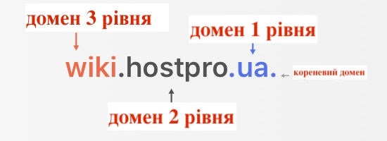

*Рисунок 1 – Приклад розбору доменного імені за рівнями*

2) визначити тип систем керування вмістом сайтів (https://whatcms.org, <https://2ip.ru/analizator/>) (Рис. 2);

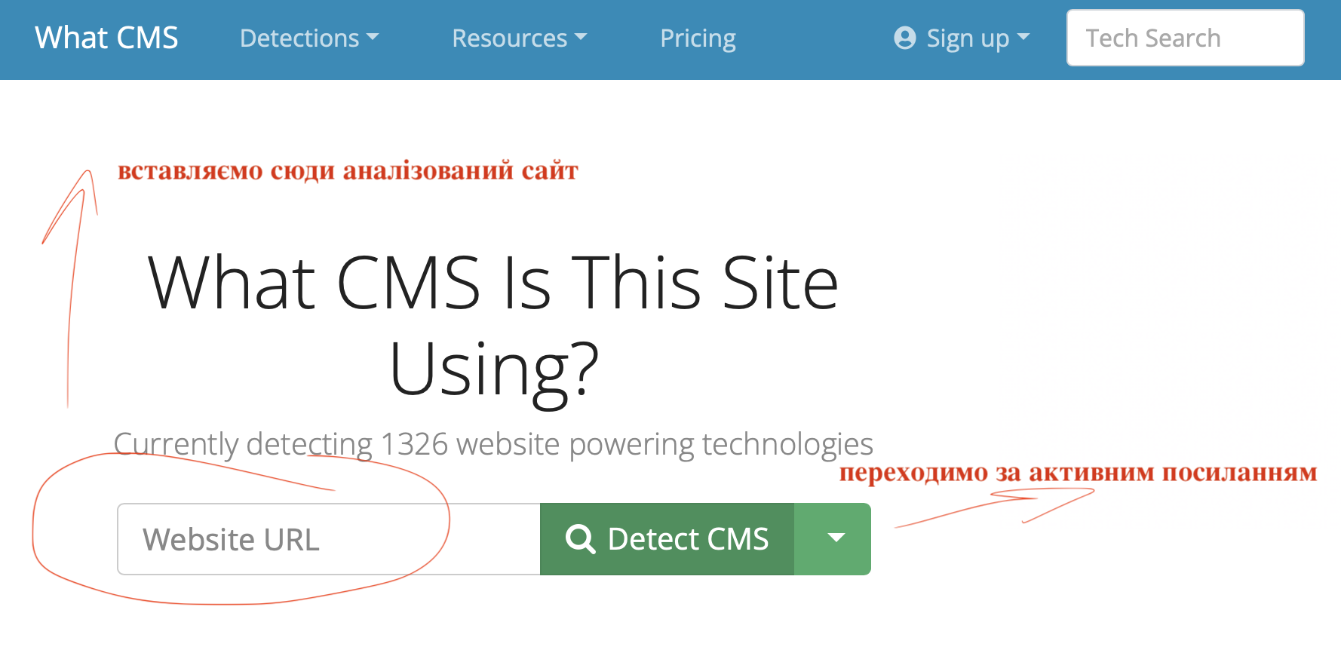

*Рисунок 2 – Алгоритм роботи з базовим джерелом для аналізу*

3) проаналізувати складники Content Management System (плагіни, віджети та ін. <https://uk.wordpress.org/plugins/browse/featured/>). Аналізуючи вебдодаток, у якому створюють та обслуговують сайти, важливо памʼятати про ті елементи, з яких складається потенційно дієвий вебресурс, а саме ті додаткові функціональні блоки, за допомогою яких відбувається взаємодія з користувачем вебресурсу, а також безперебійна робота сайту.

**Питання для самоконтролю**

1. Які плагіни притаманні обраному вами для аналізу сайту?
2. Від чого залежить вибір доменного імені та рівень доменного імені?
3. Від чого залежить дієвість обраної назви сайту?
4. У чому полягає особливість кожної окремої зони?
5. Чи обовʼязково для україномовного сегменту аудиторії обирати рівень .ua?
6. У чому відмінність CMS та онлайн конструктора?

**Тема 4. Розробка домашньої сторінки сайту**

**План**

1. Дизайн вебсторінки.

2. Вимоги до оформлення та структури різних видів сторінок: сайт-візитівка, корпоративний сайт, інтернет-магазин, інтернет-портали, блог.

3. Особливий вид сайту – лендинг.

4. Композиція сайтів.

5. Основні компоненти вебресурсу.

6. Домашня сторінка вебсайту.

**🖉 Основні терміни і поняття:** лендинг, композиція сайту, домашня сторінка сайту, сайт-візитівка, корпоративний сайт, інтернет-магазин, інтернет-портал, блог.

📚 **Рекомендована література**

1. Компанєєтс М.О. Прийоми і засоби композиції у веб-дизайні. *Молодий вчений*. 2016. № 10 (37). С. 145–148.
2. Kotenko N., Zhyrova T., Chybaievskyi V., Desiatk A. Дослідження основних тенденцій сучасної розробки веб-сайтів. *Електронне фахове наукове видання «Кібербезпека: освіта, наука, техніка»*. 2019. Вип. 1(5). С. 6–15. URL: <https://www.csecurity.kubg.edu.ua/index.php/journal/article/view/92/97>
3. Лісовська А., Калита А. Контент веб-сайтів і їхня структура. *Молодий вчений*. 2019. № 10 (74). С. 166–170. URL: [https://molodyivchenyi.ua/index.php/ journal/article/view/1689/1656](https://molodyivchenyi.ua/index.php/journal/article/view/1689/1656)

**☝ Перед виконанням практичних завдань зверніться до основних методичних зауваг до теми!**

**🕮 Методичні зауваги**

На момент створення макету вже відома загальна структура сайту, назва і вміст основних сторінок. Структуру того чи іншого сайту потрібно розмістити у вигляді списку кнопок/посилань, які б легко сприймалися, могли добре читатися і були помітними. Однак список не повинен бути дуже великим, а назви розділів – довгими та ірраціональними. В граничному випадку можна користуватися підкатегоріями, коли під посиланням на розділ при натисканні або наведенні розкривається список підрозділів. Навігаційний блок є важливим елементом, наприклад, у каталозі інтернет-магазину або тематичному рубрикаторі для порталів новин і розважальних порталів. Проте це завдання варто віднести до роботи над юзабіліті сайту або вебаналітиці. Що ж стосується візуального подання, то тут навігація, як правило, розміщується в лівій частині та дублюється у вигляді посилань зверху і/або знизу сторінки.

Система навігації має бути зручною та інтуїтивно зрозумілою. І останнє (за порядком, але не за значенням): інтерфейс програми повинен адекватно моделювати реальні життєві ситуації,що виникають у тій чи іншій прикладній галузі.

Провідну частину сторінки займає контент, який застосовується для візуального представлення компанії, матеріалу або ресурсу в очах користувача. При створенні корпоративних сайтів цей ресурс, швидше за все, буде мати вигляд короткого інформативного тексту і/або фотопродукції чи послуги, матеріалу. Коли мова йде про розважальні портали або ж портали новин, на головній сторінці часто поміщають найпопулярніші і найактуальніші фото, матеріали, статті, пости та ін. При оформленні головної сторінки основним завданням вебдизайнера є розробка цієї ділянки оптимальною за розміром і розташуванням, щоб вона опинилася в центрі уваги і допомогла донести найголовнішу інформацію до споживача.

Для системи «людина-комп'ютер» з аналізаторів сприйняття інформації найбільше значення має зоровий. Ергономічний сайт ґрунтується на знаннях про будову та функціонування людського ока, яке, дивлячись на екран, збирає інформацію з обмеженого кута зору. Розглянемо основні елементи ергономічного візуального інтерфейсу.

По-перше, він відображається на екрані монітора і складається з ділянок, частина яких є найактивнішими,тобто відразу стають помітними, виділяючи найважливіші елементи сторінки. По-друге, колірна схемаелементів інтерфейсу має бути побудована на основі психофізіології кольору. Зокрема, червоний колір – сигнал небезпеки, зелений – сигнал штатної ситуації тощо. По-третє, гарнітуру шрифту,його розмір, накреслення, а також варіанти розташування текстових блоків на сторінці необхідно вибирати відповідно до ступеня їхньої важливості для цільової аудиторії.

Інтерфейс має бути непомітним настільки, щоб відвідувач зосереджував свою увагу на вмісті вебсторінки, а не на способі її подання.

Ще одним актуальним аспектом є кнопки, за допомогою яких можна відправити запит, зробити розрахунок, оформити замовлення або залишити коментар.

**✍ *Завдання 1 до лабораторного заняття***

Надати пакет матеріалів із порівняльною характеристикою сайтів професійного спрямування та виявленими особливостями їхнього програмування, а саме: тип сайту, оформлення домашньої сторінки.

*Алгоритм виконання завдання передбачає проходження таких етапів:*

1) обрати тип сайту, який відповідає вимогам персонального проф.спрямування;

2) знайти декілька сайтів одного типу (мінімум 3);

3) виявити спосіб створення кожного та надати оцінку доцільності використання різних засобів для програмування цього типу сайту (Рис. 3);

4) проаналізувати доменні імена;

5) надати аналіз домашніх сторінок та виявити спільні та відмінні характеристики оформлення сайтів одного типу;

6) окреслити композицію сайтів та особливості оформлення внутрішніх сторінок.

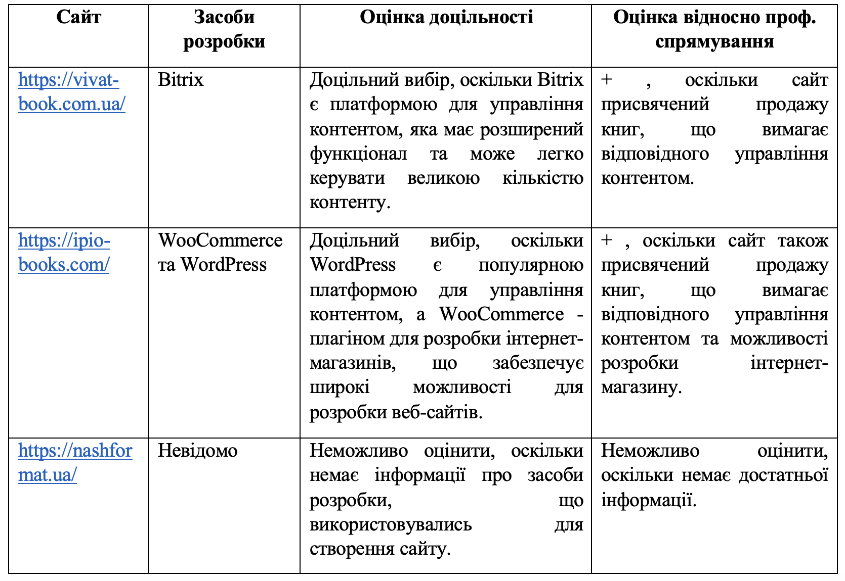

*Рисунок 3 – Приклад подачі оформленого порівняльного аналізу трьох сайтів*

**✍ *Завдання 2 до лабораторного заняття***

Розробити макет домашньої сторінки

*Алгоритм виконання завдання передбачає проходження таких етапів:*

1) обрати тип сайту, який будете створювати і наповнювати (порада – інформаційний ресурс, блог)

2) обрати платформу, на якій будете створювати макет (Photoshop, Figma, Canva)

3) відповідно до типу сайту та вимог до домашніх сторінок цього типу продумати візуал і наповнення посадкової сторінки та майбутнє наповнення внутрішніх сторінок

4) розробити макет домашньої сторінки та зберегти у відповідному форматі (.psd, .pdf, .jpg) (Рис. 4).

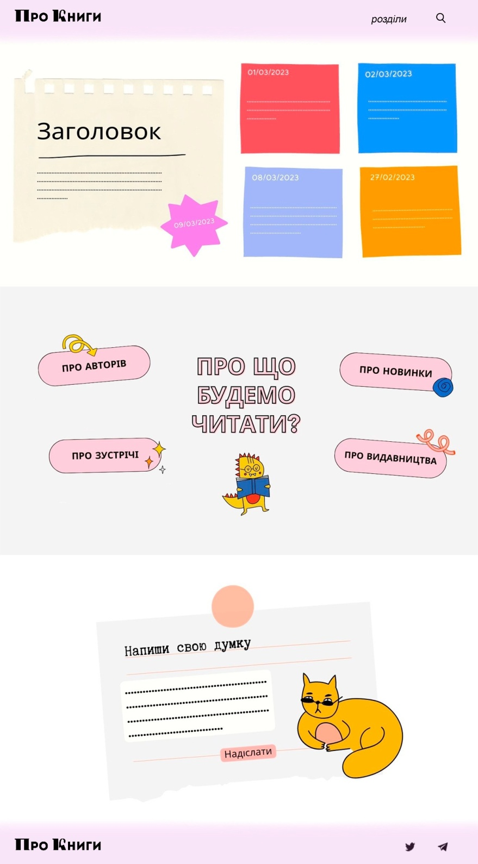

*Рисунок 4 – Приклад макету студентки Ткаченко Олександри*

**Питання для самоконтролю**

1. Яка кількість розділів повинна бути на домашній сторінці в інформаційному ресурсі і від чого залежить ця кількість?
2. Що таке фреймове подання інформації?
3. Які елементи можна повторювати у футері і для чого це роблять?
4. Яка специфіка оформлення домашньої сторінки вебсайту видавництва або книгарні порівняно з іншими видами сайтів?
5. Яка особливість оформлення лендингу? Хто є замовниками лендингів?

**Тема 5. Особливості CMS Wordpress!**

**План**

1. Особливості CMS Wordpress!
2. Розробка концепції сайту.
3. Можливості Wordpress.
4. Теми, віджети, плагіни в Wordpress!

**🖉 Основні терміни і поняття:** плагін, віджет, CMS Wordpress

📚 **Рекомендована література**

1. Гуртова С. Системи керування вмістом веб-сайтів. *Інформаційно- комунікаційні технології в освіті*. 2022. Вип. 9. URL: <https://www.e-journals.npu.edu.ua/index.php/ikt/article/view/1240/1300>
2. Kotenko N., Zhyrova T., Chybaievskyi V., Desiatk A. Дослідження основних тенденцій сучасної розробки веб-сайтів. *Електронне фахове наукове видання «Кібербезпека: освіта, наука, техніка»*. 2019. Вип. 1(5). С. 6–15. URL: <https://www.csecurity.kubg.edu.ua/index.php/journal/article/view/92/97>
3. Пасічник О., Пасічник О., Стеценко І. Основи веб-дизайну : навчальний посібник. Київ : Вид. група BHV, 2009. 336 с. URL: [http://school1k24.at.ua/10CLASS_WEB/OsnovyWebDis.pd](http://school1k24.at.ua/10CLASS_WEB/OsnovyWebDis.pdf)f

**☝ Перед виконанням практичних завдань зверніться до основних методичних зауваг до теми!**

**🕮**  **Методичні зауваги**

WordPress є системою управління контентом (CMS), яка дозволяє розробити сучасний вебсайт і реалізувати в ньому широкий спектр цілей, ідей та функціональних особливостей. CMS WordPress розповсюджується по відкритій ліцензійній угоді (GNU GPL). Ви можете вільно використовувати цей продукт у будь-яких цілях, включаючи комерційні.

За допомогою WordPress можна створити інтернет-магазин, особистий блог, корпоративний сайт, інформаційний портал, галерею мультимедіа, форум, карту-каталог, сайт із вакансіями, зворотний зв’язок, аналог YouTube, дошку оголошень.

За допомогою CMS створюються динамічні сайти, тобто дизайн, відділений від контенту. Власникам сайтів на WordPress доступні платні і безкоштовні шаблони, за допомогою яких можна налаштувати зовнішній вигляд. А за допомогою плагінів можна вирішувати технічні завдання, забезпечувати необхідну функціональність сайту.

WordPress має легкий для розуміння інтерфейс, що спрощує його опанування та подальше використання.

Після завантаження і встановлення движку з офіційного сайту WordPress, ви отримаєте:

1. Потужну блог-платформу з підтримкою міток, рубрик, коментарів, ЧПУ, RSS і пошуку по сайту. За допомогою панелі керування можна включити підтримку Gravatar і деревовидних коментарів, налаштувати число коментарів, відображених на сторінці і багато іншого.
2. Потужний WYSIWYG текстовий редактор.
3. Онлайн-редактор фотографій, що підтримує функції «обрізати», «відбити», «повернути» і «масштабувати» (з’явився в останніх версіях WordPress). Не Photoshop, звичайно, але річ часом дуже корисна.
4. У WordPress підтримується автоматичне оновлення як самого движка, так і встановлених плагінів. Один клік мишкою – і движок самостійно завантажить доступні оновлення. Пошук і встановлення плагінів і шаблонів також можна виконати з панелі управління.
5. У комплекті з двигуном CMS йдуть два стандартних шаблони оформлення.

**✍ *Завдання до лабораторного заняття***

Зі списку плагінів і віджетів обрати необхідні для макету домашньої сторінки власного сайту для обраної CMS.

*Алгоритм виконання завдання передбачає проходження таких етапів:*

На зручній для розробки макету платформі (Canva, Photoshop, Figma) продумати дизайн віджетів та плагінів для створеної посадкової сторінки для власного проєкту:

1. користуючись вебсайтом <https://uk.wordpress.org/plugins/> розглянути плагіни та їхній функціонал Akismet Anti-Spam, All in One SEO Pack, Contact Form 7, Google Analytics, RusToLat, Social Share Buttons (Рис. 5);

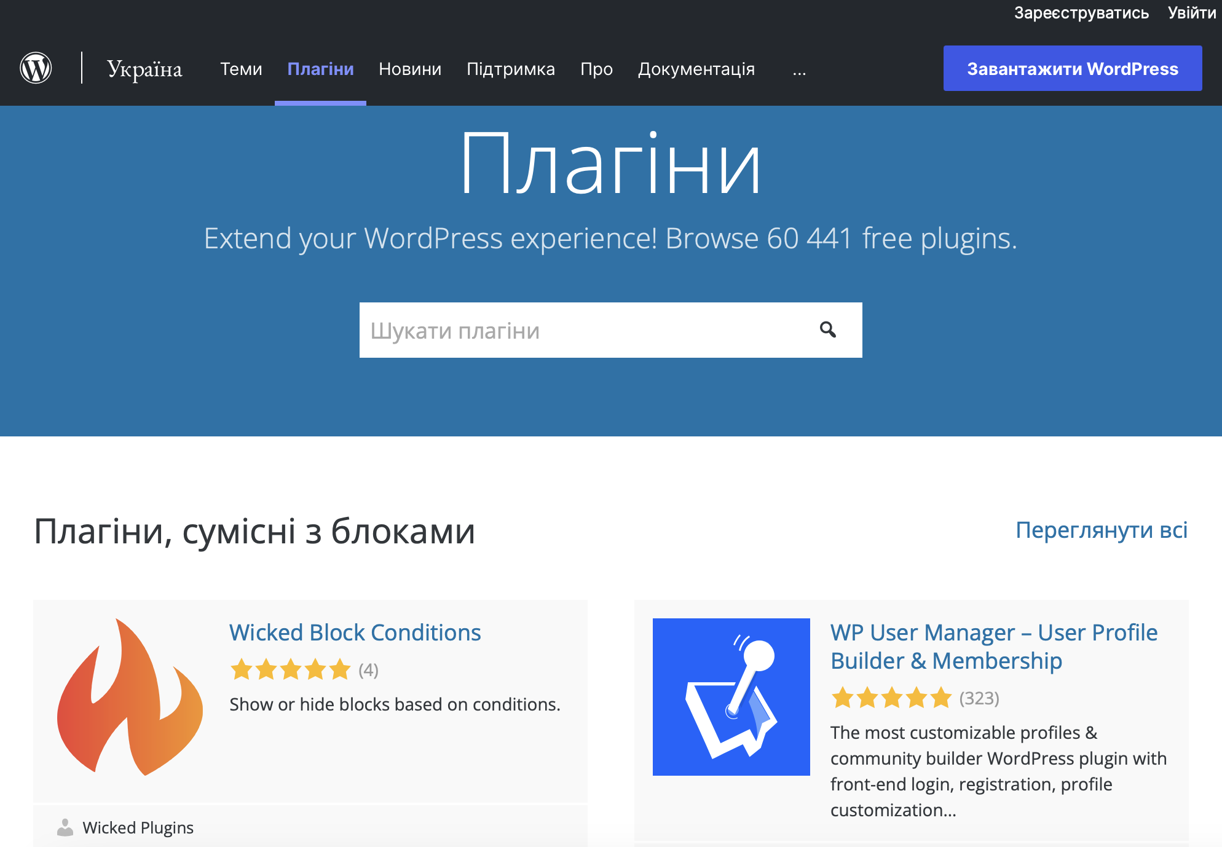

*Рисунок 5 – Посадкова сторінка сайту-джерела*

1. зробити підбірку тих плагінів, які повинні бути встановлені на власний сайт.

** Питання для самоконтролю**

1. Від чого залежить функціонал вашого вебсайту?
2. У чому відмінність віджета та плагіна?
3. Які плагіни відповідають за технічну справність вебресурсу?
4. На основі чого слід обирати тему для майбутнього сайту?
5. Які є плани в користуванні CMS Wordpress!?

**Тема 6. Створення та підтримка сайту на основі CMS Wordpress!**

**План**

1. Реєстрація у хостинг провайдера.
2. Створення домену майбутнього сайту.
3. Створення бази даних для CMS Wordpress.
4. Інсталювання CMS Wordpress на хостинг.
5. Знайомство з панеллю керування (консоллю) Wordpress. Як створити (запис, сторінку, користувача, завантажити медіафайл)
6. Пункт панелі керування «Зовнішній вигляд»:

а) пошук шаблона для блогу,

б) завантаження шаблона wordpress на хостинг,

в) створення меню блогу,

г) налаштування шаблону сайту (фон, зображення, кольорів, віджетів).

1. Створення перших записів і сторінок сайту з унікальним контентом на вибрану тематику.

**🖉 Основні терміни і поняття:** хостинг провайдера, домен, консоль

📚 **Рекомендована література**

1. Гуртова С. Системи керування вмістом веб-сайтів. *Інформаційно- комунікаційні технології в освіті*. 2022. Вип. 9. URL: <https://www.e-journals.npu.edu.ua/index.php/ikt/article/view/1240/1300>
2. Загорулько С. Ю.**,** Орлик О. В. Хостинг і просування сайтів в Інтернеті. *Інформатика та інформаційні технології.* Одеса : ОНЕУ, 2015. С. 48–51.
3. Клейменова С.М. Послуги хостингу в системі послуг. *Наукові записки Центральноукраїнського державного педагогічного університету імені В. Винниченка. Серія: Право*. 2019. Вип. 6. С. 26–29. URL: <https://www.cuspu.edu.ua/images/nauk_zapiski/pravo/6_2019/26-29.pdf>

**☝ Перед виконанням практичних завдань зверніться до основних методичних зауваг до теми!**

**🕮 Методичні зауваги**

Хостинг– послуга, що надає дисковий простір для розміщення фізичної інформації на сервері, що постійно перебуває в мережі (наприклад, інтернет). Зазвичай під поняттям послуги хостингу мають на увазі як мінімум послугу розміщення файлів сайту на сервері, на якому запущене програмне забезпечення, необхідне для обробки запитів до цих файлів (вебсервер). Як правило, до послуг хостингу вже входить надання місця для поштової кореспонденції, баз даних, DNS файлового сховища тощо, а також підтримка функціонування відповідних сервісів, однак вони можуть надаватися і окремо.

Розрізняють безкоштовний та платний хостинг.

Особливості платного хостингу порівняно з безкоштовним:

- підтримка баз даних;

- можливість використання скриптів;

- якісна та оперативна технічна підтримка;

- відсутність чужої реклами;

- забезпечення збереження інформації;

- реєстрація доменного імені для клієнта.

**✍ *Завдання* *1 до лабораторного заняття***

Відтворити власний макет посадкової сторінки на основі CMS Wordpress!

*Алгоритм виконання завдання передбачає проходження таких етапів:*

1. перейти за посиланням і зареєструватися за покликанням <https://wordpress.com>;
2. зареєструвати власне доменне імʼя (обрати із запропонованих безкоштовних те доменне імʼя, яке відповідає всім вимогам вдалої назви для сайту) (Рис. 6);

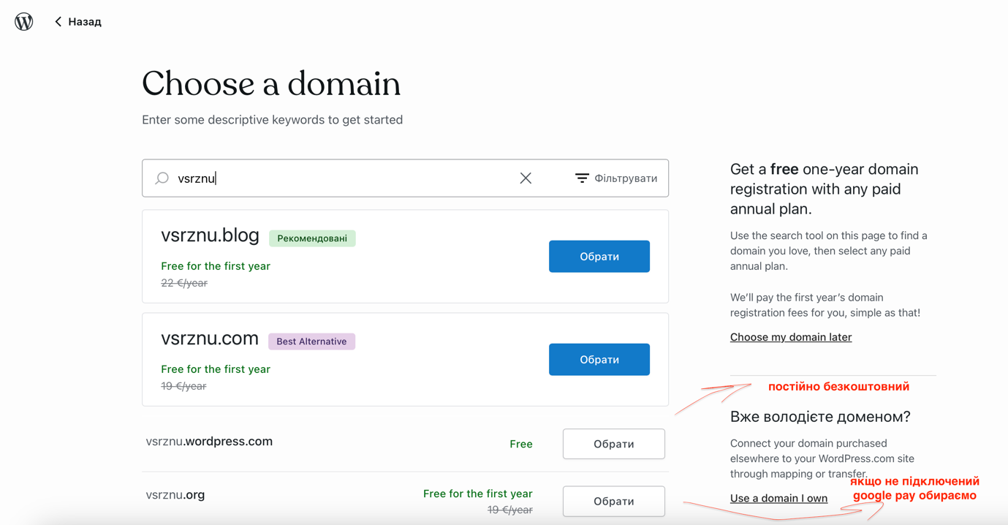

*Рисунок 6 – Вибір доменного імені*

1. обрати план, за яким будете працювати над налаштуванням вебресурсу (Безкоштовний план надає базовий набір інструментів та плагінів CMS, що вбудовані в теми для сайтів) (Рис. 7);

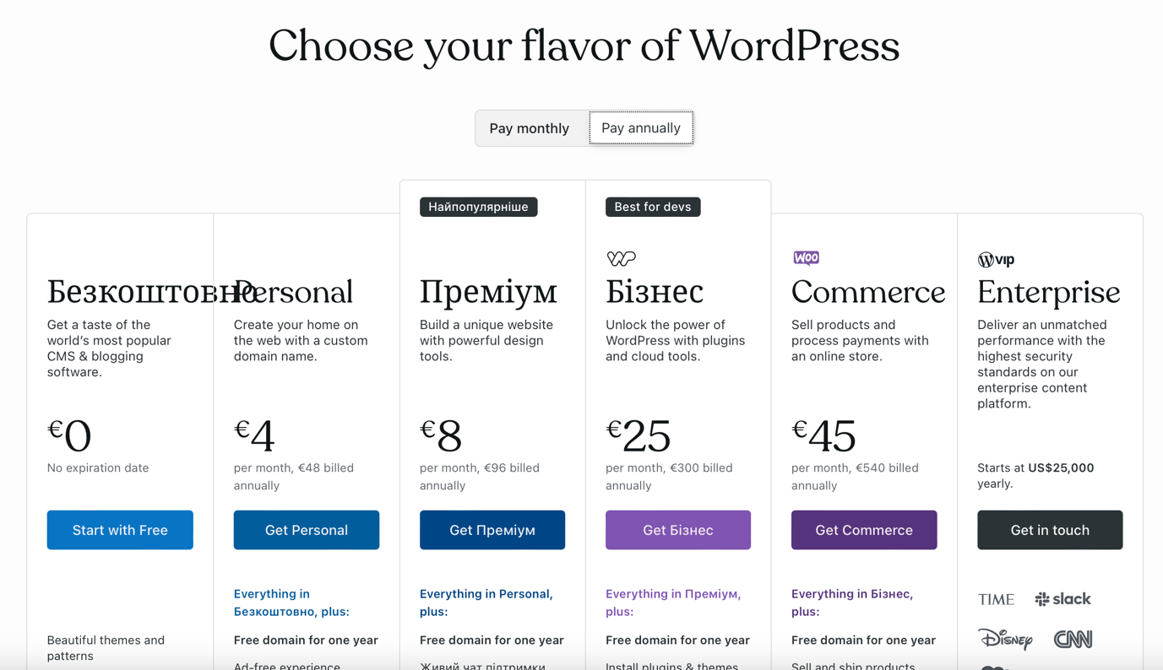

*Рисунок 7 – Набір інструментів*

1. обрати мету для створення сайту, що пропонується на основі тематики ресурсу;
2. обрати категорію;
3. обрати опцію «Skip to dashboard» до робочої панелі, звідки далі перейти до «launch your site» (залишайте відкритим потенційний сайт!);
4. якщо у вас автоматично стоїть англійська мова, то змінити її можна, зайшовши на меню керування та відкривши налаштування облікового запису, далі перейти до налаштувань акаунту та обрати мову інтерфейсу, там же можна обрати колірну схему майстерні (Рис. 8):

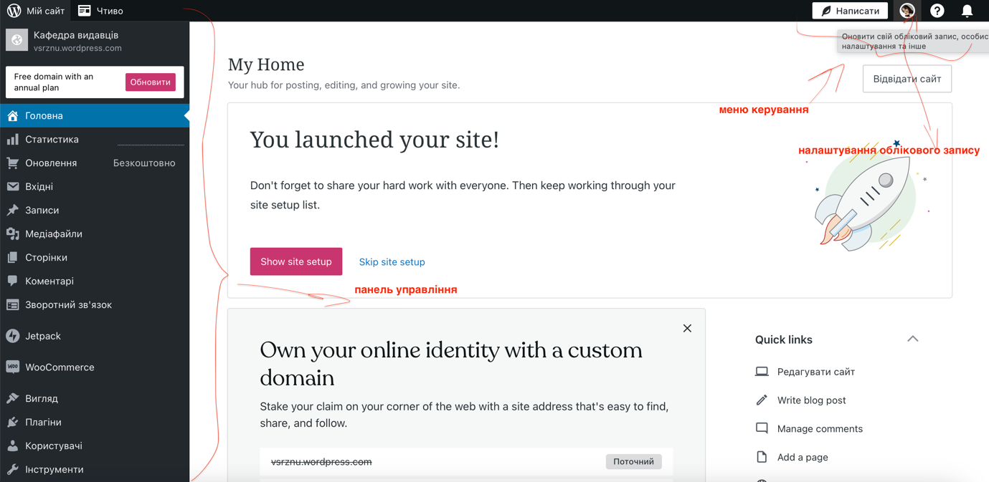

*Рисунок 8 – Зміна мови*

** Питання для самоконтролю**

1. На якому хостингу розробляється сайт на основі WordPress!?
2. В якому блоці при реєстрації обирається тема для майбутнього сайту і від чого залежить вибір?
3. Що входить у панель керування «Зовнішній вигляд»?
4. Чи можливо розробити власний сайт без обрання шаблону теми?
5. У чому відмінність запису та сторінки при роботі в консолі?
6. Чи можливо приєднати запис на домашню сторінку, якщо працювати в шаблоні «блог»?

**Тема 7. Методи внутрішньої SEO оптимізації сайтів**

**План**

1. Методи внутрішньої SEO оптимізації сайтів: зіставлення семантичного ядра сайту засобами Google.
2. Теги та метатеги (Title, Description, Теги сайту H1-H6, alt title зображень).
3. Перелінковка сторінок сайту.
4. Перевірка швидкості сайту

**🖉 Основні терміни і поняття:** внутрішняSEO оптимізація, семантичне ядро, тег, метатег, перелінковка сторінки

📚 **Рекомендована література**

1. Астістова Т. І. SEO-оптимізація в системі моніторингу WEB-ресурсів. *Технології та інжиніринг*. 2023. № 1 (12). С. 9–17. URL: [https://er.knutd. edu.ua/handle/123456789/23306](https://er.knutd.edu.ua/handle/123456789/23306)
2. Басюк Т*.* М*.* Проектування системи автоматизації процесу seo*-*оптимізації. *Комп’ютерні науки та інформаційні технології.* Львів :Нац*.* ун*-*т «Львівська політехніка». 2014. № 800. С. 92–87.
3. Ілляшенко Н. С. SEO-оптимізація як сучасний інструмент інтернет-маркетингу. Маркетинг і менеджмент інновацій. 2012. № 3. С. 63–74. URL: [http://umo.edu.ua/images/content/nashi_vydanya/stud_ almanah/v_1/27.pdf](http://umo.edu.ua/images/content/nashi_vydanya/stud_almanah/v_1/27.pdf)
4. Маковецька Д. О., Яшкіна О. І. Специфіка пошукової оптимізації для комерційних та некомерційних підприємств. *Молодий вчений*. 2018. № 10(2). С. 840–843. URL: http://nbuv.gov.ua/UJRN/molv_2018_10% 282%29__100
5. Романенко Л. Ф., Брайловська О. О. Seo optimization development trends and overcoming existing risks. *Scientific Notes of Lviv University of Business and Law*, 2022. № 35. С. 130–137.URL: <https://nzlubp.org.ua/index.php/journal/article/view/706>

**☝ Перед виконанням практичних завдань зверніться до основних методичних зауваг до теми!**

**🕮 Методичні зауваги**

SEO оптимізацію поділяють на внутрішню та зовнішню. Внутрішня оптимізація сайту (onpage seo) – це покращення сторінок сайту з точки пошукових систем та користувачів. Основне завдання – зробити сторінку максимально релевантною відповідному пошуковому запиту або групі запитів.

Створення семантичного ядра – незамінний процес успішного просування та оптимізації кожного сайту. Семантичне ядро сайту – це список ключових запитів, які розбиті по групах. Кожна група запитів прив’язана до сторінки сайту, яка максимально підходить за змістом. Для порівняння уявімо, що сайт – це великий продуктовий супермаркет. Усі товари, які продаються в цьому магазині, є ключовими запитами, а відділи магазину є цільовими сторінками.

Інструмент для підбору ключових слів Google – <https://adwords.google.com/select/KeywordToolExternal>

Весь процес створення семантичного ядра включає в себе: збір ключових слів, які глибоко описують зміст сайту, враховуючи його тематику та призначення; кластеризацію ключових слів за змістом; оптимізацію кожної сторінки сайту за ключовими словами, які зібрані в групи. Під час дослідження ключових слів для будь-якого сайту необхідно класифікувати пошукові запити на комерційні та некомерційні. Комерційні охоплюють всі ключові слова, які люди використовують для пошуку з метою покупки. Зазвичай вони включають такі слова, як «купити», «придбання», «ціна», «вартість» тощо.

Іншим важливим критерієм є кількість пошукових запитів. Якщо певна ключова фраза має велику кількість пошукових запитів, то її шукають найчастіше. Ці ключові слова, швидше за все, точно визначають сферу (тему) і часто використовуються конкурентами. Тому вивести їх на перші позиції сторінки результатів пошуку Google найскладніше.

**✍ *Завдання 1 до лабораторного заняття***

На основі посадкової сторінки створити меню блогу сайту для внутрішніх додаткових сторінок.

*Алгоритм виконання завдання передбачає проходження таких етапів:*

Створивши записи та сторінки на власному сайті, перейти до вибудови меню сайту. Для того, щоб бачити, як саме змінюється інтерфейс сайту після того, як вами зроблені зміни в меню сайту – відкрийте в новій вкладці свій сайт (Рис. 9).

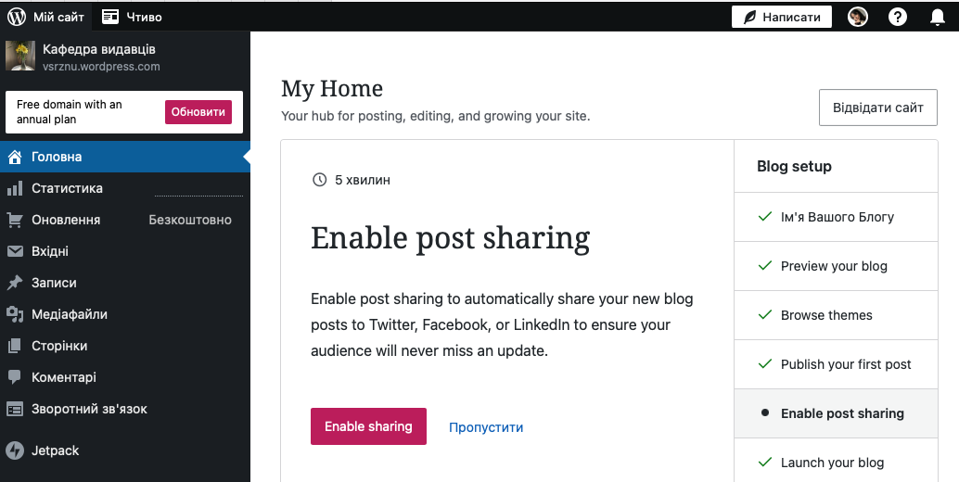

*Рисунок 9 – Відкриття власного сайту в новій вкладці*

Є два варіанти створення меню сайту.

**Перший – через панель управління**.

Перейти на основній панелі керування у «Вигляд» і далі обрати вкладку «Налаштувати» (Рис. 10).

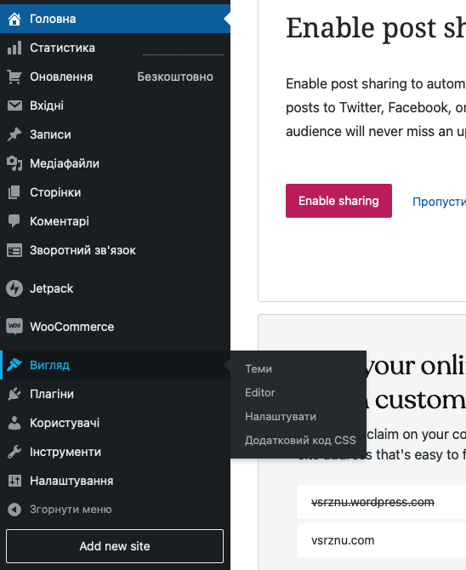

*Рисунок 10 – Налаштування меню сайту*

Відкриється панель налаштування вже власне вашого вебсайту. Там опрацювати блок управління «Меню» (Рис. 11 і 12).

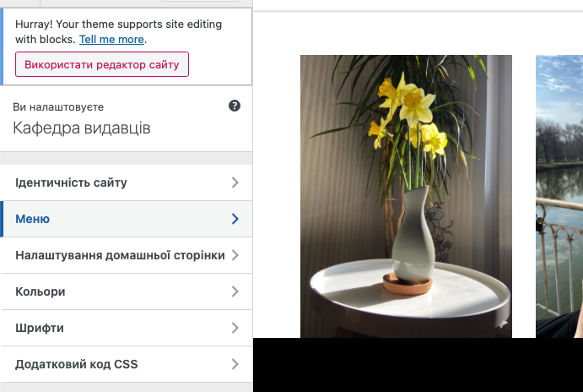

*Рисунок 11 – Налаштування блоку меню сайту*

**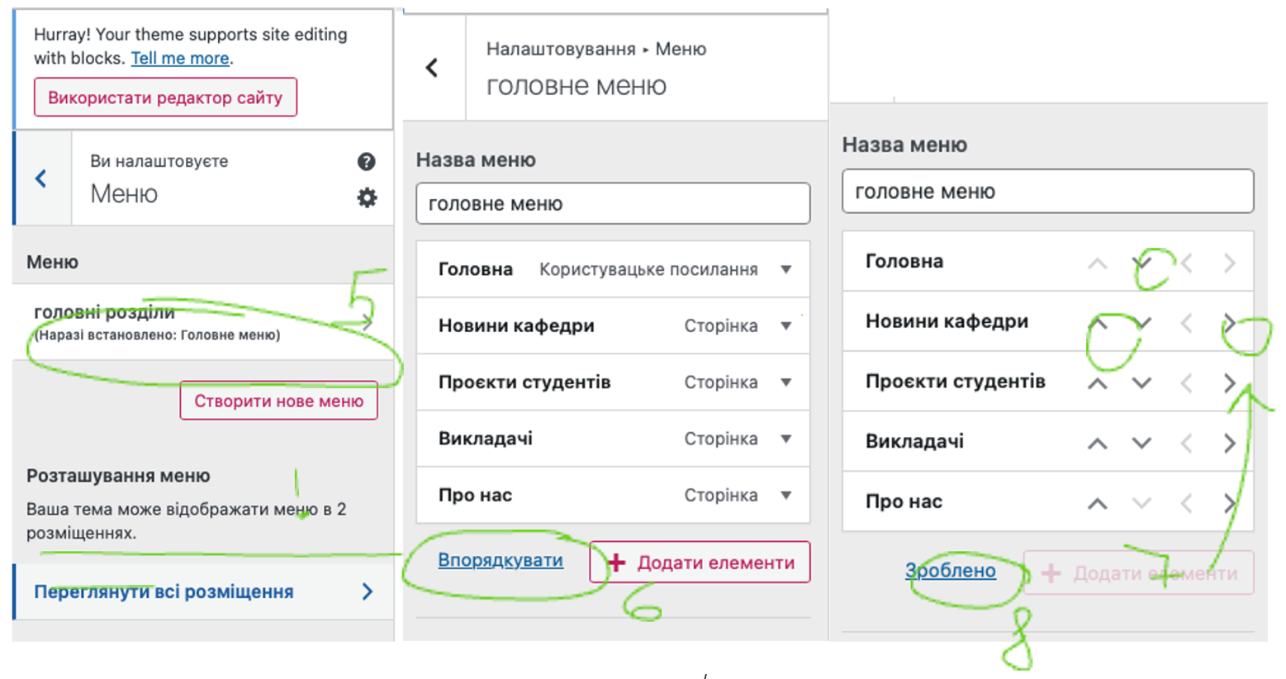***Рисунок 12 – Налаштування елементів меню власного сайту*

Щоразу оновлюючи меню сайту, можете відкривати вебсайт і дивитися, який саме вигляд матиме меню в шапці.

**Другий варіант – це робота власне в самій шапці вашої теми**.

Внизу вебсторінки є блок «Редагувати сайт» (Рис. 13).

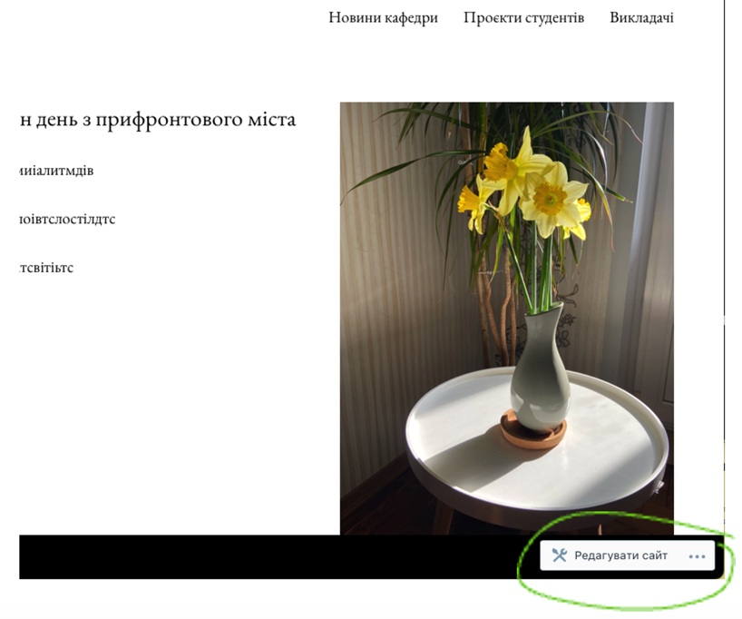

*Рисунок 13 – Налаштування блоку редагування сайту*

Саме через нього відкрийте полотно редактора, натискаючи на робочу сторінку власного вебсайту (Рис. 14).

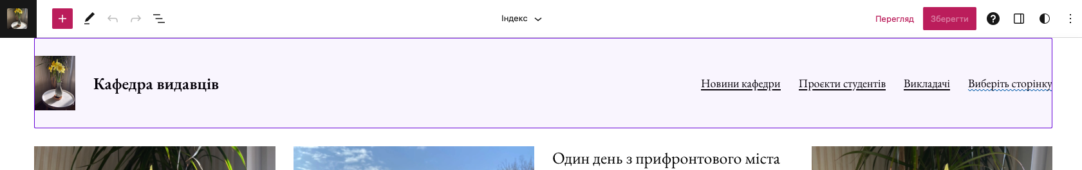

*Рисунок 14 – Робоча сторінка власного вебсайту*

Обиравши блок «Шапка», оберіть у ньому розділ «Меню» і працюйте з кожним окремим елементом з меню. Можете додавати нові блоки меню (1), можете зробити випливаючі вікна з різних сторінок (2), можете міняти порядок розміщення кожного пункту з меню (3) (Рис. 15).

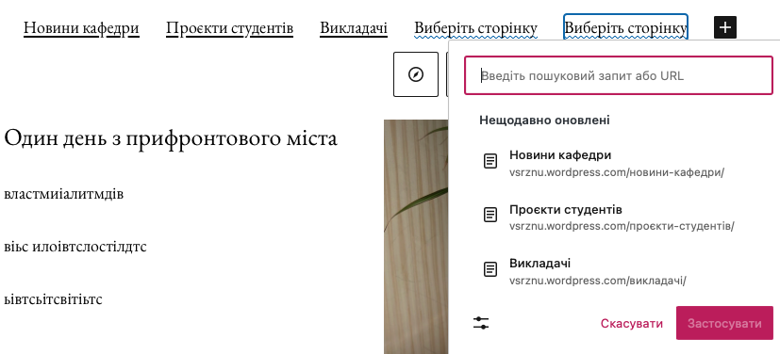

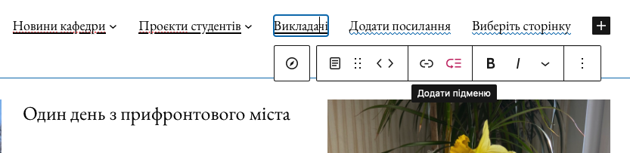

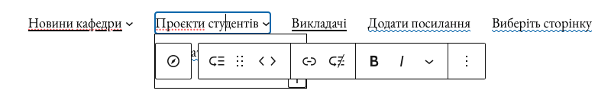

*Рисунок 15 – Робота в розділі «Меню» сайту*

Зробивши меню сайту зі сторінок, кастомізуйте кожну сторінку під власні вподобання.

**! Зверніть увагу**: ви не можете додавати записи одразу на сторінку, однак додаючи блоки на сторінку, ви можете вставити посилання на ті записи, які були вами створенні відповідно до тематики якоїсь зі сторінок. Для цього ви працюєте на полотні редактора!

**✍ *Завдання 2 до лабораторного заняття***

Відредагувати власні публікації за вимогами SEO-копірайтингу.

*Алгоритм виконання завдання передбачає проходження таких етапів:*

Статті, які прикріплені до внутрішніх сторінок та записи на посадковій сторінці, повинні відповідати вимогам SEO-копірайтингу:

- унікальність: для написання такої статті має бути використаний оригінальний матеріал;

- інформативність: основне завдання статті – задовольнити запит читача, тобто дати їм потрібну, а, головне, корисну інформацію;

- читабельність: поданий матеріал повинен легко сприйматися;

- ключові слова (ключові запити, ключі, ключовики) – це слова і словосполучення, що становлять собою пошукові запити.

Де потрібно використовувати ключові слова

- Заголовки і опис сайту (і кожної сторінки окремо)

- Підзаголовки H1

- Вміст

- Внутрішні і зовнішні посилання

- Текстові описи до зображень

Текст варто зробити максимально візуально привабливим.

1. Структуруйте текст за допомогою:

- підзаголовків,

- виділень жирним шрифтом, курсивом.

2. Картинки, таблиці, схеми, графіки – усе це розвантажить текст, а отже, полегшить сприйняття матеріалу.

3. Бажано, щоб загальний обсяг тексту не перевищував рекомендований ліміт у 2-4 тис. символів без пробілів.

** Питання для самоконтролю**

1. Які є різні види введення ключів і який зі способів введення ключів є найбільш оптимальним?
2. У чому полягає суть внутрішньої перелінковки сайту?
3. Які є вимоги до редагування тексту за правилами SEO-копірайтингу?
4. У чому відмінність між “водою” та “нудотою” при роботі з SEO-копірайтингом?
5. Скільки є рівнів підзаголовків і чи в кожному потрібно використовувати ключові слова?

**Тема 8**. **Використання засобів SEO оптимізації на вебсайті**

**План**

1. Методи зовнішньої SEO оптимізації: біржі посилань, нарощування зовнішньої маси посилань, соціальні мережі, каталоги, форуми, написання тематичних статей.
2. Використання засобів SEO оптимізації: зовнішня перелінковка.
3. Google Analytics*.*

**🖉 Основні терміни і поняття:** зовнішня SEO оптимізація, біржа посилань, форум

📚 **Рекомендована література**

1. Астістова Т. І. SEO-оптимізація в системі моніторингу WEB-ресурсів. *Технології та інжиніринг*. 2023. № 1 (12). С. 9–17. URL: <https://er.knutd.edu.ua/handle/123456789/23306>
2. Басюк Т*.* М*.* Проектування системи автоматизації процесу seo*-*оптимізації. *Комп’ютерні науки та інформаційні технології.* Львів :Нац*.* ун*-*т “Львівська політехніка”. 2014. № 800. С. 92–87.
3. Ілляшенко Н. С. SEO-оптимізація як сучасний інструмент інтернет-маркетингу. Маркетинг і менеджмент інновацій. 2012. № 3. С. 63–74. URL: [http://umo.edu.ua/images/content/nashi_vydanya/stud_ almanah/v_1/27.pdf](http://umo.edu.ua/images/content/nashi_vydanya/stud_almanah/v_1/27.pdf)
4. Маковецька Д. О., Яшкіна О. І. Специфіка пошукової оптимізації для комерційних та некомерційних підприємств. *Молодий вчений*. 2018. № 10(2). С. 840–843. URL: http://nbuv.gov.ua/UJRN/molv_2018_10% 282%29__100
5. Романенко Л. Ф., Брайловська О. О. Seo optimization development trends and overcoming existing risks. *Scientific Notes of Lviv University of Business and Law*, 2022. № 35. С. 130–137.URL: <https://nzlubp.org.ua/index.php/journal/article/view/706>

**☝ Перед виконанням практичних завдань зверніться до основних методичних зауваг до теми!**

**🕮 Методичні зауваги**

Зовнішня оптимізація зводиться до отримання зовнішніх посилань на сайт. Якщо пояснити просто, то чим більше говорять та посилаються на ваш ресурс, тим більш популярним і авторитетним він здається пошуковим системам. Відповідно вони піднімають його в результатах пошуку. Існує низка додаткових факторів, які впливають на результат пошуку, наприклад:

* якість ресурсів які на вас посилаються;
* анкорний текст;
* трафік на сторінку з посиланням;
* кількість посилань з однієї сторінки;
* заспамленість донорів тощо.

Якщо не знати про всі моменти, є ризик отримати фільтр пошукової системи.

Окрім посилань на ресурс, до зовнішньої оптимізації можна віднести:

* соціальні фактори (лайки, шейри);
* згадування вашого сайту (без посилання);
* присутність в авторитетних каталогах;
* реєстрація в картографічних сервісах (google business);
* CTR у пошуку (робота над сніпетами).

Google Ads – це рекламний онлайн-сервіс, який дозволяє рекламодавцям конкурувати. Він використовується як один із засобів рекламної кампанії в інтернеті. Цесупутній продукт Google Analytics для показу реклами в мережі Google, який допомагає залучити нових відвідувачів на сайт, збільшити обсяг онлайн-продажів, отримувати більше дзвінків або заохотити клієнтів до наступних покупок. Має можливості налаштування регіону показу, часу та аудиторії. Кошти за рекламну кампанію витрачаються за прийнятним і встановленим щоденним бюджетом.

Рекламні кампанії в Google Ads – це платні комерційні оголошення, які представляють інтереси збуту та попиту в певній сфері від конкретного замовника. Можна виділити такі основні види маркетингових цілей:

1. Інформування. Основною метою є формування знань та обізнаності про певну компанію, її мету, товар чи послугу. За допомогою цієї мети ми можемо ефективно виконувати такі завдання:

* ознайомлення потенційних клієнтів з новим видом продукції, підприємства, конкретних заходів та подій тощо;
* оголошення про сезонні пропозиції, пільгові угоди, знижки та розпродажі;
* інформування споживачів про оновлення чи зміну цін;
* повідомлення про відкриття магазину, салону чи іншого підприємства.

2. Переконання. Вплив на вибір користувача з використанням статегічних прийомів, аргументування:

* виділення власної марки серед конкуруючих;
* переконання споживача придбати конкретний вид продукції;
* виділення проблеми та пропонування різних способів вирішення;
* надання бонусів.

3. Спонукання. Підбурювання користувача виконати певну дію:

* стимулювання користувача до дій (зателефонувати, перейти на сайт і т.д.);
* спонукання відвідати підприємство чи магазин, подію чи виставу;
* допомога збуту продукції чи послуги.

4. Навіювання. Формування певної поведінки та асоціації через почуття людини:

* формування конкретності, слів, образів та якостів з певних брендом;
* показ готового зразка поведінки, реагування на конкретний товар.

5. Нагадування. Основним завданням є не дати споживачам забути про товар:

* стимулювання до покупки;
* нагадування про свої товари/послуги;
* формування потенційних клієнтів;
* тримання в курсі всіх новин;
* підвищення популярності.

**✍ *Завдання 1 до лабораторного заняття***

Використати засоби зовнішньої оптимізації з візуальними складовими вашого сайту та робота з менеджером GoogleAds.

*Алгоритм виконання завдання передбачає проходження таких етапів:*

1. зіставлення семантичного ядра сайту засобами Google провести за допомогою «Планувальника ключових слів» на власному акаунті в Google Ads.

Для цього перейти на Google Ads, створити власний кабінет. Обрати в робочій консолі «Інструменти», далі перейти до «Планувальника ключових слів» і зіставити власне семантичне ядро сайту з пропонованими ключовими словами відповідно до ставок (Рис. 16);

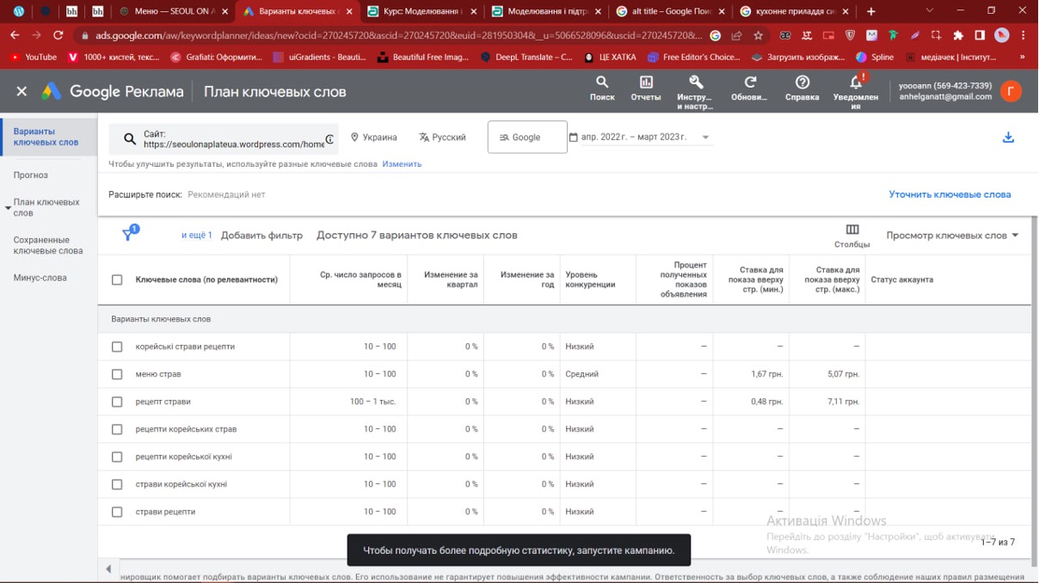

*Рисунок 16 – Приклад роботи планувальника ключових слів для сайт Гриценко Ганни*

1. теги та метатеги (Title, Description, Теги сайту H1-H6, alt title зображень.

Проставити Title та теги за допомогою аналізу тексту та групування контенту на логічні підрозділи та виставити підзаголовки різних категорій (H2-H6) (Рис. 17).

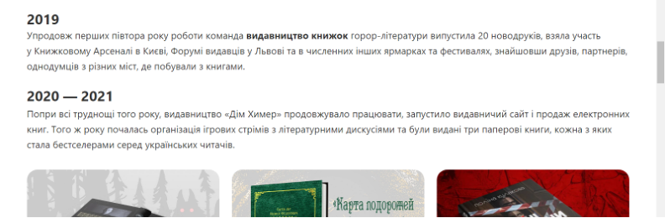

*Рисунок 17* – *Приклад роботи з підзаголовками на сайті Ткаченко Олександри*

Також працюйте з alt title зображень, для чого потрібно на робочій консолі wordpress перейти в розділ «Медіафайли», обрати необхідне зображення, обрати опцію «Редагувати» та заповнити Підпис (що є заголовком або назвою картинки), alt title (опис картинки з використанням ключових слів та фраз), Опис (можливий варіант дубляжу alt title або додатковий опис з використанням інших ключових слів) (Рис. 18);

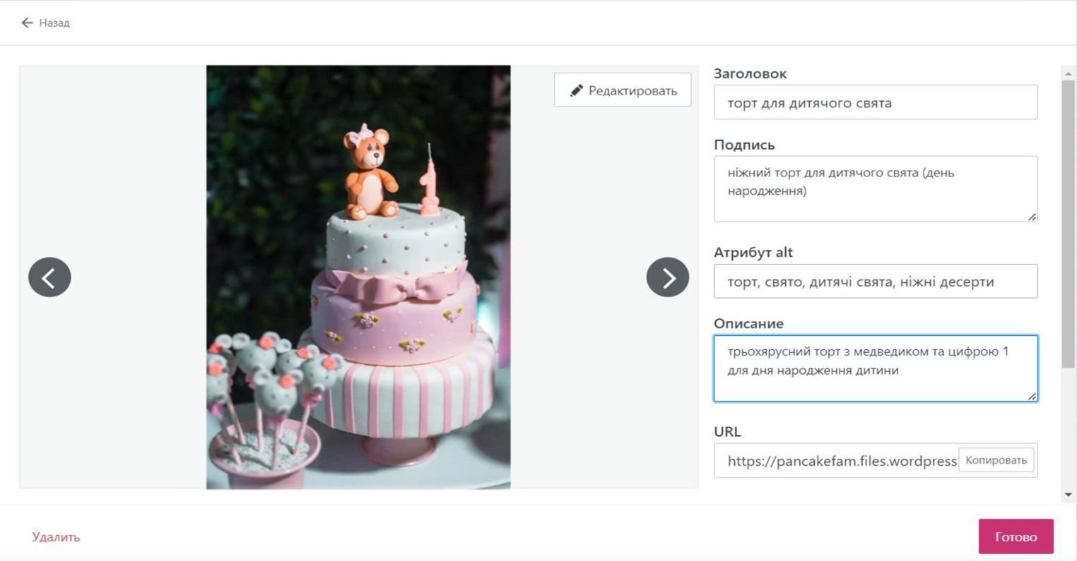

*Рисунок 18 – Приклад заповнення alt title зображень Травян Віри*

1. перелінковка сторінок сайту.

Проставте посилання на внутрішніх сторінках та записах на власний же ресурс, створюючи взаємозвʼязки між публікаціями та сторінками (Рис. 19);

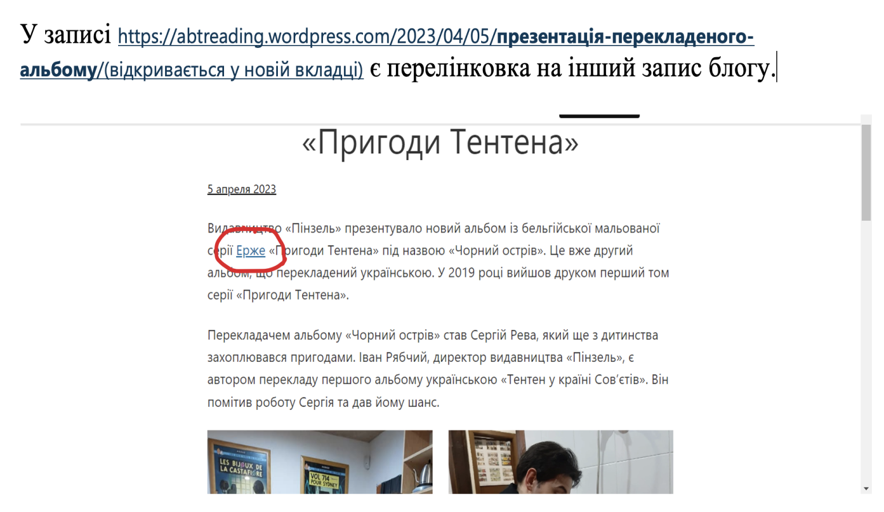

*Рисунок 19 – Приклад оформленої внутрішньої перелінковки на власному сайті Ткаченко Олександри*

4) Перевірка швидкості сайту. Перевірте швидкість завантаження власного ресурсу за допомогою сайту <https://pagespeed.web.dev/> (Рис. 20).

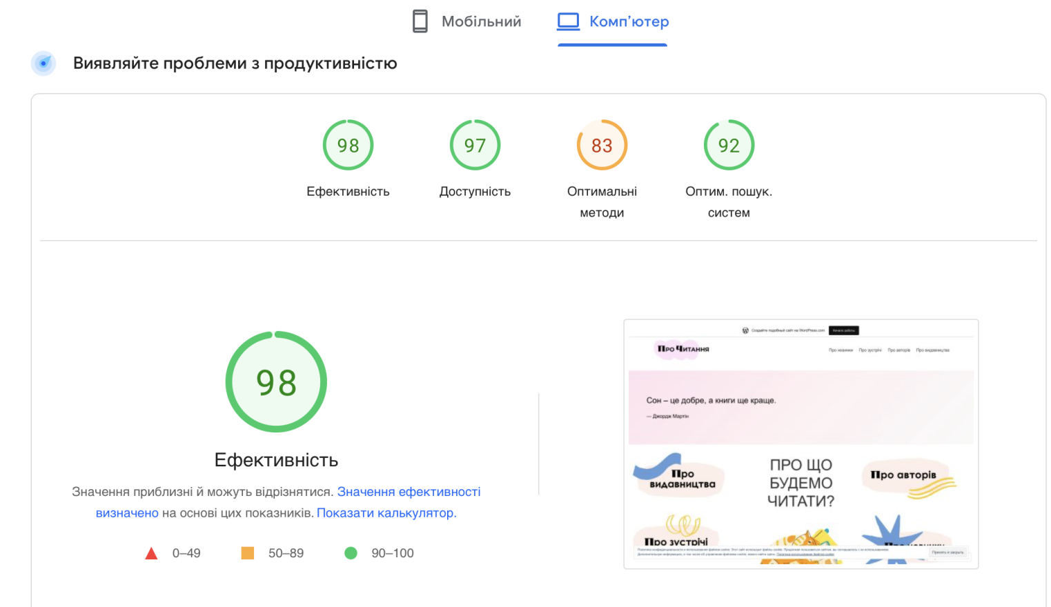

*Рисунок 20 – Перевірка швидкості створеного сайту Ткаченко Олександри*

**✍ *Завдання 2 до лабораторного заняття***

Підготувати тематичну статтю для нарощення маси посилань та тематичних публікацій з метою розміщення в соціальних мережах для зовнішньої перелінковки.

*Алгоритм виконання завдання передбачає проходження таких етапів:*

1. Тематична стаття як вид статейного маркетингу (на біржі посилань знайти ресурс, на який готуєте тематичну статю).

Для виконання завдання знаходимо посадкову сторінку, де буде розміщена майбутня стаття. Ознайомлюємося з вимогами до візуального оформлення публікації, а також змістового наповнення.

Готуємо тематичну статтю з якірними посиланнями на власний ресурс у форматі .doc.

2. Блок постів для зовнішньої перелінкови в соцмережах.

**✍ *Завдання 3 до лабораторного заняття***

1. За посиланням https://collaborator.pro/tools/seo-checklist провести аудит власного сайту (Рис. 21).

На заданому сайті можна провести безкоштовний SEO-аудит сайту. Пройтися за списком найбільш важливих пунктів самостійного просування сайту у 2023 році. Переконатися, що застосували їх на своєму сайті. Додавайте свої пункти, якщо в цьому є потреба.

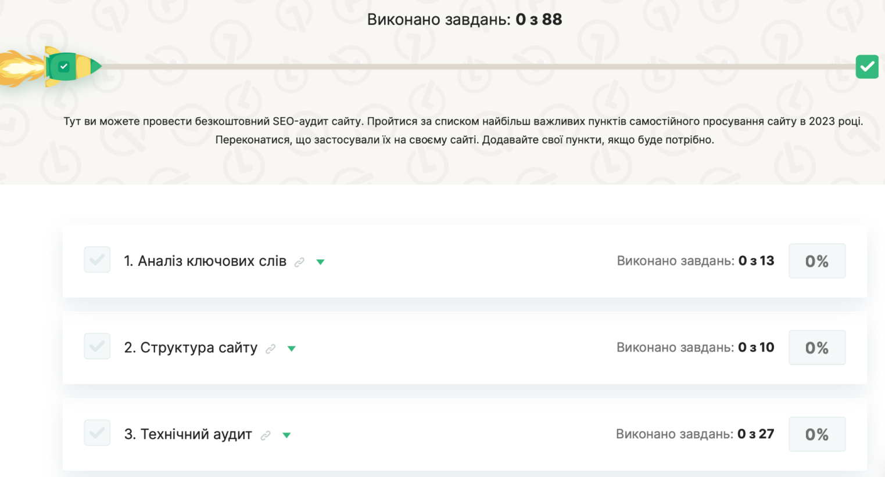

*Рисунок 21 – Приклад посадкової сторінки запропонованого джерела*

**Питання для самоконтролю**

1. Яка з опрацьованих перелінковок підвищує ранжування сайту?
2. Скільки можна давати посилань у тематичній статті та від чого залежить кількість поданих якорів?
3. Чи обовʼязково використовувати всі 6 рівнів заголовків?
4. Чи можливе дублювання інформації в описі зображень у медіафайлах при налаштуванні alt title?
5. Які ще є засоби для зіставлення семантичного ядра сайту?

**ЗРАЗКИ ТЕСТОВИХ ЗАВДАНЬ ДО ПОТОЧНОГО КОНТРОЛЮ**

1. Які сторінки призначені для надання користувачам сайту засобів спілкування та зворотного зв’язку з розробниками сайту?

а) інтерактивні

б) форуми

в) чати

г) форми

2) До якого рівня належить зона .com.ua?

а) першого

б) третього

г) другого

д) четвертого

3) Ті фрази і слова, які обов'язково включаються до тексту майбутньої статті, а також їх співвідношення у відсотках до обсягу всієї статті:

а) показник заспамленості

б) наявність води

в) показник унікальності

г) семантичне ядро

4) Які параметри сайту враховує пошукова система при обчисленні його релевантності?

в) частота ключових слів та індекс цитування сайту

а) внутрішні чинники, які знаходяться під контролем власника вебсайту

б) обмін посиланнями, реєстрація в каталогах

г) XML карту сайту та наявність плагіну Robots.txt

5) Окрім посилань на ресурс, до зовнішньої оптимізації можна віднести:

а) лайки, шейри; згадування вашого сайту; присутність в каталогах dmoz, яндекс каталог; реєстрація в картографічних сервісах; робота над сніпетами

б) соціальні фактори; CTR в пошуку; анкорний текст; оптимізація зображень; структура URL;

в) теги і мета-теги; внутрішня перелінковка; структура сайту;

г) жодне із зазначених.

6) Домени першого рівня діляться на дві групи:

а) міжнародні й національні

б) географічні й тематичні

в) територіальні й не прив’язані до певної території

г)короткі й довгі

7) CMS – це:

а) система управління контентом, що дозволяє певному рангу співробітників вводити та змінювати інформацію своїх розділів

б) система управління контентом, що не дозволяє певному рангу співробітників вводити та змінювати інформацію своїх розділів

в) система управління контентом, що забороняє певному рангу співробітників вводити та змінювати інформацію своїх розділів

г) жодне з зазначених

8) Як працює біржа посилань?

а) біржа посилань – це ресурс, на якому ви розміщуєте тематичні статті з посиланнями на ваш сайт, оплата відбувається за кількість лінків та кількість переходів

б) біржі посилань мають справу зі статейним маркетингом: ви пишете статтю з посиланнями на власний ресурс і розміщуєте на будь-якому сайті

в) маркет плейс, де ви можете розмістити свій сайт

г) на біржі розміщується список веб-ресурсів, які пропонують на своїй платформі розмістити тематичні статті з посиланнями на ваш сайт, оплата відбувається за кількість лінків та кількість переходів

9) Тематична стаття – це:

а) написана стаття під вимоги ресурсу, де вона буде розміщуватися з лінками на ваш сайт

б) рекламна стаття вашого сайту для розміщення на інших сайтах

в) стаття про ваш сайт з посиланнями на нього, яку розміщуєте в одному з блоків власного сайту

г) короткий опис головного виду діяльності вашого сайту

10) Який відсоток щільності ключових слів повинен бути в статті, написаній за вимогами SEO-копірайтингу?{

а) 4-6

б) 7-10

в) 1-3

г) 15-20

11) Як називається входження ключа без видозміни початкового запиту?

а) морфологічно точне

б)конкретне

в) точне

г)без розбавлення

12) У чому відмінність динамічної та флеш-сторінки?

а) у способі відтворення контенту

б) у контенті

в) у часі показу

г) у швидкості прокрутки

13) Який вид входження ключа за запитом «у Запорізькому національному університеті»?

а) точне

б) конкретне

в) морфологічно точне

г) без розбавлення

14) Як називається сайт, де власником та розробником є приватна особа?

а) сайт-візитівка

б) домашні сторінки

в) промо-сайт

г) особистісний сайт

15) Оберіть рядок із сайтами електронної пошти:

а) Ukr.net, Gmail.com, META

б) Yahoo!, Gmail.com, META

в) всі рядки містять приклади сайтів електронної пошти

г) Ukr.net, Mail.ru, META

16) Архітектура сайту «все в одному» властива:

а) корпоративному сайту

б) односторінковому сайту

в) блогу

г) кожному зазначеному виду сайтів

17) За якої організації вмісту сайту відвідувач може знайти той самий матеріал різними способами, тобто реалізовано кілька ієрархій, які перетинаються між собою?

а) багатовимірної ієрархії

б) ромашки

в) індексу

г) чіткої ієрархії

18) Сукупність методів та способів створення структури з вебсторінок – це:

а) навігація

б) інфотектоніка

в) інформаційна архітектура сайту

г) композиційна структура сайту

19) Який прийом методів групування та розділення елементів використовують для тексту, зображень, кнопок, гіперпосилань, а також для їх комбінацій?

а) вирівнювання

б) групування

в) охоплення

г) ритм

20) Які головні елементи доменного імені сайту?

а) адреса і зона

б) назва і зона

в) зона і лінк

г) доменне імʼя не розділяється ні на що.

**ГЛОСАРІЙ**

**Банк посилань** – інтернет-ресурс, який містить список вебсайтів, що пропонують свої послуги, як майданчика для розміщення статей рекламного спрямування з посиланнями на інші вебсайти.

**Блог** – це вебсайт, основний вміст якого – записи, що регулярно додаються, зображення або мультимедіа.

**Верстка** – складання з окремих гранок журнальних сторінок.

**Вебдизайн (від англ. Web design)** – галузь веброзробки і різновид дизайну, у завдання якої входить проєктування вебінтерфейсів для користувачів, сайтів, вебдодатків.

**Вебсайт (або сайт)** – це міcце розташування вебсторінок, які пов’язані між собою і доступні через головну сторінку сайту за допомогою браузера.

**Віджет** – це невеликі програми, метою яких є надання візуальної інформації та полегшення доступу до часто використовуваних функцій.

**Домашня сторінка сайту** – це початкова сторінка вебсайту, яка, зазвичай, надає відомості про тематику вебсайту та матеріали, які можна побачити на подальших сторінках (дозволяє переглянути зміст вебсайту).

**Графічні банери** – графічне зображення, що має рекламний або іміджевий характер.

**Домен (Domain name)** – унікальний буквено-цифровий набір символів, що визначає сайт в пошукових системах для відвідувачів. Це частина ієрархічного адресного простору мережі Інтернет, яка має унікальну назву, що її ідентифікує, обслуговується групою серверів доменних імен та централізовано адмініструється.

**Інтернет-магазин** – електронний ресурс, сайт як засіб для представлення або реалізації товару, роботи чи послуги шляхом вчинення електронного правочину. Дозволяє користувачам онлайн, у своєму браузері або через мобільний додаток, сформувати замовлення на купівлю, вибрати спосіб оплати і доставки замовлення, оплатити замовлення

**Інтернет-портал (вебпортал, інформаційний портал)** – це умовна точка входу в інтернеті, або сайт із великою кількістю функцій та послуг.

**Ключове слово** – це слова та фрази, за допомогою яких система визначає, за якими пошуковими запитами показувати ваші оголошення.

**Консоль (командний рядок)** – це програмне забезпечення для введення команд і виведення системних повідомлень.

**Контент-план** – це список можливих тем для блогу на певний проміжок часу.

**Корпоративний стиль** – це набір колірних, графічних, словесних, типографських, дизайнерських, постійних елементів (констант), що забезпечують візуальну і змістову єдність товарів (послуг) усієї вихідної від фірми інформації, її внутрішнього оформлення.

**Лендинг** – це невеликий односторінковий сайт, оптимізований для спонукання інтернет-користувачів до дії.

**Логотип** – графічний або текстовий символ, який представляє якийсь конкретний суб’єкт або об’єкт, наприклад – компанію, організацію, приватну особу або продукт.

**Метатеги** (від англ. metatags) — це рядки коду сторінки HTML, які надають пошуковим системам додаткову інформацію про вміст сторінки сайту.

**Навігація сайту** – схема переходів між розділами сайту за допомогою гіперпосилань – текстових і графічних.

**Плагін** – це програма, код, що встановлюють у WordPress для WordPress.org і які покращують та розширюють функціональність створених вебсайтів або блогів.

**Перелінковка сторінки** – це зв'язування сторінок кількох або одного сайту за допомогою посилань.

**Показник заспамленності** – співвідношення повторюваних ключів до обсягу всієї статті, не може бути вищим 30%.

**Показник унікальності** – відсоток, який показує збіг з іншими матеріалами, не повинен бути нижчим за 80%.

**Сайт-візитівка** – невеликий сайт, що зазвичай складається з однієї (або декількох) вебсторінок та містить основну інформацію про організацію, приватну особу, компанію, товари чи послуги, прайс-листи, контактні дані.

**Семантичне ядро** – складається з фраз і слів, які обов’язково включаються до тексту і вимірюються співвідношенням у відсотках до обсягу всієї статті.

**Структура** **вебсайту** – це логічна побудова архітектури сайту, позицій елементів оформлення і зв'язок між розділами і внутрішніми сторінками.

**Тег** –це позначка, яка класифікує дані, щоб полегшити інтернет- користувачам процес пошуку.

**Форум** –це інтернет-ресурс, призначений для спілкування в інтернеті в зручний для користувачів час і на задану тему.

**Хостинг** – це місце зберігання вебдокументів і різних медіа ресурсів; це оренда ресурсів на сервері провайдера для розміщення інформації користувача.

**CMS (від англ. Content Management System)** – це система управління контентом сайту, яка включає програмне забезпечення для роботи з вмістом сайту (додавання текстів і мультимедійних файлів, створення нових сторінок і розділів, редагування контенту, зміни дизайну сайту і т. д.).

**Flash-банери** – блоки, виготовлені з використанням flash-технологій, які відкривають широкі можливості для оформлення, що дозволяють помітно прикрасити банери, додати анімовані елементи і т.д.

**FTP (англ. File Transfer Protocol – протокол передачі файлів)** – протокол, призначений для передачі файлів у комп'ютерних мережах.

**Google Ads** – рекламний онлайн-сервіс, який дозволяє рекламодавцям конкурувати, використовується як один із засобів рекламної кампанії в Інтернеті.

**HTML** (Hypertext Markup Language – Мова гіпертекстової розмітки) – це мова опису структури сторінок документів, яка дозволяє звичайний текст форматувати в абзаци, заголовки, списки та інші структури, створювати посилання на інші сторінки. Це текстова мова, в якій інструкції з форматування, що називаються тегами, вбудовані в розділи документа, які містять конкретну інформацію.

**IP адреса** – це спеціальна числова відмітка зареєстрована у глобальній мережі Інтернет, що відповідає реальному розташуванню вашого комп'ютера.

**Java-банери** – прикладні програми, написані на мові Java, вставлені в HTML-документ. Задіють функції браузера, вимагають наявність певних плагінів.

**KPI** (коефіцієнт корисної дії) – показники діяльності підрозділу (підприємства), які допомагають організації в досягненні стратегічних і тактичних (операційних) цілей.

**SEO-копірайтинг** – це комплекс заходів з внутрішньої та зовнішньої оптимізації веб-сайту з метою просування сайту в пошукових системах.

**SEO оптимізація сайту (від англійського Search Engine Optimization)** – це комплекс різних заходів, спрямованих на підвищення позиції свого ресурсу при певних пошукових запитах користувача; оптимізація сайту під певні запити пошукових систем.

**ВИКОРИСТАНА ЛІТЕРАТУРА**

1. Захарченко А. П. Інтернет-медіа : інтерактивний навчальний посібник для курсу «Підтримка сайту» для студентів відділення «Видавнича справа та редагування». Тернопіль : Крок. 2014. 198 с.
2. Коцарев О. О. Інтернет-сайти: функціонально-змістова типологія. URL: <http://www-philology.univer.kharkov.ua/katedras/prof_sites/kotsarev/kots_article_3.pdf>
3. Иванов И. И. SEO: поисковая оптимизация от А до Я. URL: https://seokrem.com/wp-content/uploads/2014/04/seo-a-z.pdf
4. Партико З. В. Загальне редагування: нормативні норми : навчальний посібник. Київ : Видавництво Ліра-К, 2020. 638 с.
5. Іванов В. Комп’ютерні мас-медіа на межі століть. *Актуальні питання масової комунікації.* 2002. Вип. 3. Ч. І. URL: http://journlib.univ.kiev.ua/index.php?act= article&article=362
6. Коровай І. Служба web 2.0. *Соціальні мережі*. URL: <http://www.socialnetwork.com.ua/2012/02/sluzhba-veb-2-0/>
7. Курбан О. Загальна характеристика сучасного інтернет-простору в контексті використання соціальних онлайн-мереж. *Соціальні комунікації: Поліграфія і видавнича справа*. 2016. № 1 (71). С. 216-225.
8. Пасічник О., Пасічник О., Стеценко І. Основи веб-дизайну : навчальний посібник. Київ : Вид. група BHV, 2009. 336 с. URL: <http://school1k24.at.ua/10CLASS_WEB/OsnovyWebDis.pdf>
9. Поняття, структура та різновиди веб-сайтів. Автоматизоване розроблення веб-сайтів. URL: http://www.ndu.edu.ua/liceum/web.pdf
10. Chen L. Using Web Structure and Summarization Techniques for Web Content Mining. *Journal Information Processing and Management*. 2005 Vol. 41, Issue 5. PP. 1225-1242.
11. Navadiya D., Patel R. Web Content Mining Techniques – A Comprehensive Survey. URL: http:// www.ijert. org/ view.php?id=1950 &title=web-contentmining -techniques-a-comprehensive-survey.

**Інформаційні ресурси:**

1. Інструменти статейного маркетингу. URL: <https://www.miralinks.ru/>
2. Типи сайтів. URL: <https://wsart.com.ua/tipi-saytiv/>
3. Створення сайтів. Особливості веб-дизайну сайту-візитки URL: https://webstudio2u.net/ua/webdesign/208-webdesign-small-business-site.html
4. Дизайн сайту. URL: https://websait.uz.ua/dyzajn-saitu/

Навчальне видання

(*українською мовою*)

Лебідь Наталія Михайлівна

**МОДЕЛЮВАННЯ І ПІДТРИМКА САЙТУ**

Практикум

для здобувачів ступеня вищої освіти бакалавра

спеціальності «Журналістика»

освітньо-професійної програми

«Редакторсько-видавнича діяльність і медіамоделювання»

Рецензент *Г.В. Микитів*

Відповідальна за випуск *Т.М. Плеханова*

Коректор *Н.М.Лебідь*